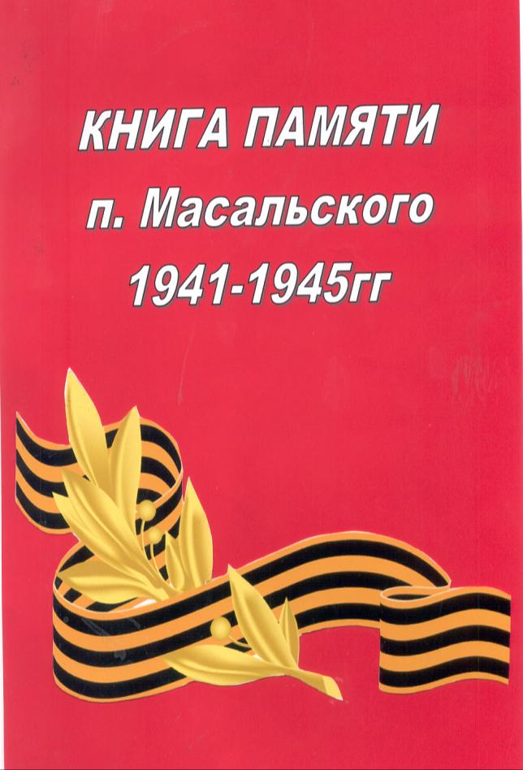

**С уважением к памяти павших земляков**

**от воинов – афганцев**

***75-летию Победы в Великой Отечественной войне посвящается***

**2020 г**

**п.Масальский**

**Участники войны, вернувшиеся с полей сражений**

**Великой Отечественной войны 1941-1945гг.**

**Алексютенко Пётр Григорьевич**. 1926 г.р. Место призыва Украинская СССР Жмеренский РВК Винницкой области. Призван 24 апреля 1944 г. Служил в 1206 стрелковом полку 362 стрелковой Верхнеднепровской Краснознамённой дивизии 33 Армии I Белорусского фронта. Красноармеец, стрелок 4 стрелковой роты. Награждён медалью «За отвагу».

**Амельченко Василий Авдеевич.** Родился 5 января 1914 года в с. Золотуха. Призван 3 июля 1941 г. Попал на Дальний Восток, I Дальневосточный фронт. Сначала попал в отдельный разведовательный батальон, позже - в 209 танковую бригаду, где находился по 1 марта 1946 года. Ранен в ногу. Награждён медалью «За боевые заслуги» и юбилейными.

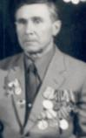**Амельченко Иван Андреевич.** Родился в 1924 г в с. Кучеровка. призван 18 августа 1942г закончил Красноярское пехотное училище в звании младшего сержанта, воевал на 2-м Украинском фронте в 12 воздушно-десантной бригаде, затем переведён в 7 десантную бригаду, после ранения в 148 гвардейский полк 106 гвардейской дивизии. Награды: орден «Отечественной войны» I степени, медаль «За отвагу», «За победу над Германией».

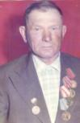**Арбатский Василий Васильевич** рождения 25 августа 1923г в Семипалатинске. Призван на Ленинградский фронт в мае 1943 г. Участвовал в боевых действиях при обороне Ленинграда в составе 30 отдельной лыжной бригады пулемётчиком. С мая 1943 по июнь 1944 на Ленинградском фронте. В июне 1944 года тяжёлое ранение руки, в декабре 1944 демобилизован по ранению. Орден Отечественной войны I степени. Медаль Жукова, «За оборону Ленинграда».

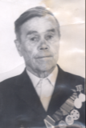

**Артамонов Максим Яковлевич**. Родился в 1911году в с.Золотуха Локтевского района. В 1940 году призван Локтевским РВК на Финскую войну. Рядовой. Воевал на Петрозаводском направлении пулеметчиком. После тяжелого ранения демобилизован. Имеет награды: Орден Красной Звезды.

**Балабин Виктор Самойлович** 1926г.р. Место рождения Алтайский край, Локтевский р-н, с. Устьянка. Призван Алтайский край, Локтевский РВК 1943г. Рядовой 35 учебного стрелкового полка 27 стрелковой дивизии. Орден Отечественной войны II степени.

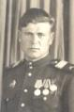 **Байда Владимир Ильич.** Родился в 1926 году в Третьяковском районе д.Ключи. Призван 24.10.1943г. Ефрейтор подносчик снарядов батареи 45мм 770 стрелковый полк 209 стрелковой дивизии. Награждён Орденом Отечественной войны II степени, медаль «За боевые заслуги».

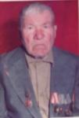**Баранников Кузьма Михайлович.** Родился в 1905 г в с.Вторая Каменка Локтевского района. Призван Локтевским РВК в 1941году. Красноармеец, рядовой. Пулемётчик 22 стрелковой дивизии, дважды ранен, награждён медалью «За оборону Ленинграда».

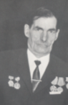**Бархатов Павел Захарович.** Родился в 1907г.р. с.Золотуха. Локтевского района. Призван в сентябре 1941г Локтевским РВК. Звание старший сержант. Механик-водитель артиллерийского полка. Награждён медалями «За боевые заслуги», «За отвагу», «За взятие Кенигсберга», «За взятие Варшавы».

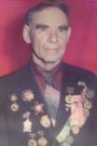**Басаргин Иван Андреевич.** Родился в 1919году в с.Успенке. Служил на Дальнем Востоке в Береговой охране Тихоокеанского флота. 1943 году, после окончания курсов командиров «Катюши» отправлен на Белорусский фронт. Награждён Орденом Отечественной войны I степени, Орденом Красной Звезды, медалью «За оборону Ленинграда».

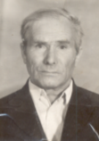

**Белодедов Матвей** **Парфилович.** Родился в 1916г.р. в с.Вторая Каменка Локтевского района. Место призыва Локтевский РВК, Алтайского края. В 1942году призван в 136 Запасной стрелковый батальон на охрану мостов, затем работал в строительном батальоне на восстановлении Ленинграда.

**Бобров Иван Антонович**. Дата рождения 1913г. Место призыва Змеиногорский РВК, Алтайский край 1942г. Старший сержант. 185 стрелковая дивизия Калининского фронта. Награждён медалью «За отвагу» 2 февраля 1943г.

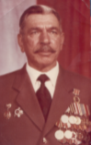**Белодедов Павел Филиппович.** Родился в 1926г.р. в с.Вторая Каменка Локтевского района. Место призыва Локтевский РВК, Алтайский край. Дата поступления на службу 10.12.1943г. Гвардии сержант. 87 гвардейский самоходный танково-пехотный полк 2 гвардейской механизированной дивизии. После ранения 262 стрелковая дивизия, 231 запасной стрелковый полк. Награжден медалью «За боевые заслуги» 30.07.1944г.

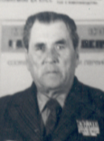**Береснев Дмитрий Васильевич** 1894 г.р. Место рождения: Кировская обл, Даровский р-н, Гляденовский с/с, д. Одиповка. Место призыва Даровский РВК, Кировской области. Дата поступления на службу 20 мая 1943г. Ефрейтор. 97 Гвардейская артиллерийская Витебская дивизия 7 стрелковый полк. Награждён медалью «За отвагу» 13.06.1944г.

**Береснев Григорий Дмитриевич.** Родился в 1913году в с.Александровка Локтевского района. Воевал под Сталинградом, на Украине, в Польше, победу встретил в Берлине в звании майор1319 стрелкового полка 185 стрелковой дивизии 77 стрелкового корпуса 47Армии. Орден Красной Звезды, два Ордена Отечественной войны I и II степени.

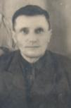**Божков Андрей Михайлович.** 1900г.р. Родился в Воронежской области Будёновском районе с.Малиновое. Призван 30.07.1941г. Рядовой, стрелок 2 батальона 1 стрелкового полка 329 стрелковой дивизии 2 Гвардейской армии. 15.02.1942 попал в плен у г.Великие Луки. Освобождён 16.04.1945г. С 7 мая 1945г в запасном стрелковом полку 9 армии.

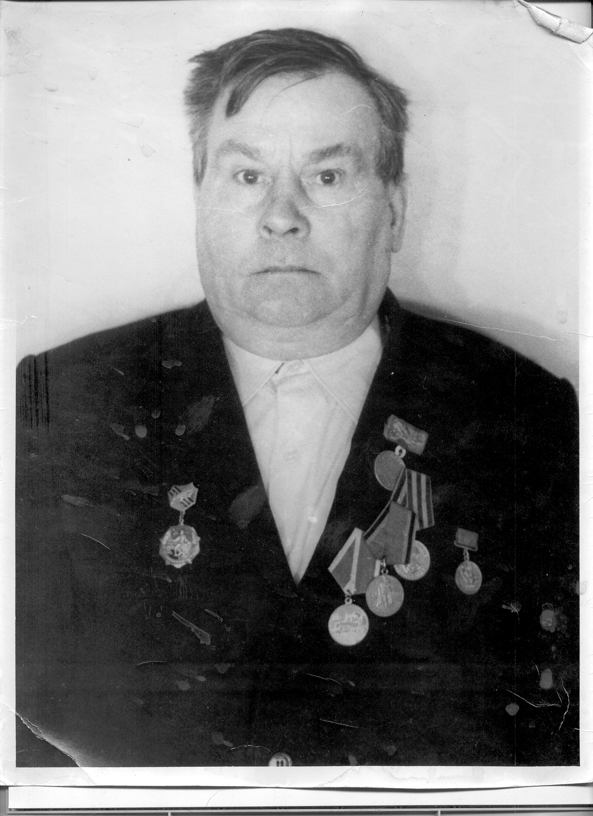

**Бойченко Павел Акимович.** 1910г.р.Воевал на III Украинском фронте, позже под Сталинградом. Звание старший сержант. Имеет награды: Орден Красной Звезды, медали «За боевые заслуги», «За победу над Германией», «За оборону Ленинграда». Умер 19.01.1986г.

**Борзов Алексей Арсентьевич**.1915г. Рядовой. Призван Локтевским РВК Алтайского края. Рядовой, служил во II Ударной армии 40 стрелкового корпуса. Был в плену. Награждён медалью «За победу над Германией в Великой Отечественной войне 1941–1945 гг.»

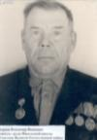 **Борцов Владимир Иванович**. Родился в 1921г. в с.Искра Локтевского района, призван в ряды РККА в 1940г на Дальний Восток, в мотострелковый полк. В 1945г воевал на Дальневосточном фронте с Японией. Награждён: медали «За Отвагу», «За победу над Японией», юбилейные.

**Борцов Дмитрий Иванович**. Дата рождения 1925г. Место рождения Змеиногорский р-н, с. Черепановское. Место призыва Локтевский РВК, Алтайский край. Дата поступления на службу январь 1943г. Звание младший сержант, командир отделения 2-й стрелковой роты. 376 стрелковый полк 220 Оршанской Краснознамённой стрелковой дивизии 3 Белорусского Фронта. Награждён Орденом Славы III степени 30 октября 1944г, медалью «За отвагу» 31 августа 1944г.

**Борцов Николай Иванович**. Дата рождения 1921г. Место рождения с.Успенка Локтевского района. Призван Локтевским РВК. Гвардии старший сержант. Награждён Орденом Отечественной войны II степени 6 апреля 1985г.

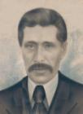**Бочарников Павел Семёнович.** Дата рождения 1902г. Место рождения Алтайский край, Локтевский р-н, с. Вторая Каменка. Место призыва Локтевский РВК. Дата поступления на службу август 1941г. Красноармеец, телефонист 6 батареи 336 Армейский пушечный артиллерийский Выборгский полк 23 Армии Ленинградского фронта. Член ВКП(б). Награждён Медалью «За боевые заслуги» 8 сентября 1944г.

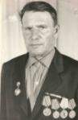 **Бутин Василий Филиппович.** Родился в 1920году в Змеиногорском районе. Воевал 45 гвардейском казачьем корпусе 12 Гвардии казачьей Дивизии 3 Украинского фронта, рядовой. Награды: Орден Красной Звезды, Медаль «За боевые заслуги», Ордена Отечественной войны II степени.

**Буряков Петр Васильевич.** 1925г.р.Место рождения Локтевский р-н, с. Вторая Каменка. Место призыва Рубцовский РВК. Дата поступления на службу в РККА 1939г, на фронте с 1942г. Красноармеец, шофёр 6 батареи. 96 Гвардейский Артиллерийский Ленинградский Краснознамённый полк 45 стрелковой Красносельской ордена Ленина Краснознамённой дивизии. Награждён медалями «За боевые заслуги» 18.08.1944г, «За оборону Ленинграда»,  [«За отвагу»](https://pamyat-naroda.ru/heroes/podvig-chelovek_nagrazhdenie36811004/) 27.09.1944г,  [«За отвагу»](https://pamyat-naroda.ru/heroes/podvig-chelovek_nagrazhdenie36811004/) 1.03.1945г,  [«За отвагу»](https://pamyat-naroda.ru/heroes/podvig-chelovek_nagrazhdenie36811004/) 21.05.1945г.

**Будницкий Трофим Семенович**. Дата рождения 1915г. Место рождения Восточно-Казахстанская обл., с. Шемонаиха. Призван Локтевским РВК. Рядовой 3 гвардейского стрелкового корпуса. Попал в плен в 1943г. Наименование награды Орден Отечественной войны II степени 6.04.1985г.

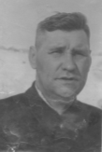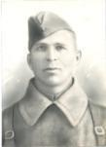 **Букатов Григорий Васильевич**. 1902году рождён в с.Александровка Локтевского района, призван 28.08.1941г Локтевским РВК. Красноармеец, ездовой, стрелок 159 гвардейского стрелкового полка 53 гвардейской Тартуской Краснознамённой стрелковой дивизии 1 Ударной Армии 2 Прибалтийского Фронта. Член ВКП/б. Дважды ранен. Награждён Орденом Красной звезды 15.05.1945г, медалями «За оборону Ленинграда», «За отвагу» 14.11.1944г, «За боевые заслуги» 29.12.1944г.

**Василенко Николай Иванович.** 1915г.р. Родился в с.Вторая Каменка Локтевского района Алтайского края. Работал на охране железной дороги, железнодорожного моста через р.Каменку.

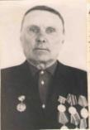**Ватутин Степан Иванович**.Родился в 1901г в с.Александровка Локтевского района. В декабре 1941 года призван на Белорусский фронт. Рядовой, артиллерист. Принимал участие в освобождении Ленинграда, Польши, Венгрии. 2 мая 1945г получил тяжёлое ранение в Чехословакии, инвалид II группы, только в 1946г доставлен домой. Награждён Орденом Красной Звезды, медалью «За отвагу», «За оборону Ленинграда».

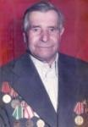 **Верстухин Мирон Никифорович.** Родился в 1903г в с.Локоть Локтевского района. Призван летом 1941г, сразу отправлен на фронт. Воевал на Северном фронте, на Карелло-Финском направлении в звании младшего сержанта в 19 армии. После ранения отправлен в 7 воздушную армию Карельского фронта. Награждён медалями «За освобождение Ленинграда», «За оборону Советского Заполярья», Орден Отечественной войны II степени.

**Вишняков Николай Сергеевич**. Дата рождения 1926г. Место призыва  Локтевский РВК, Алтайский край, Локтевский р-н. Дата поступления на службу- ноябрь 1943г. Рядовой. Член ВЛКСМ. Воинская часть 579 стрелкового полка 209 стрелковой дивизии Забайкальского фронта. Награждён Медалью «За боевые заслуги» 8 сентября 1945г.

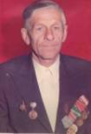**Войтов Иван Никифорович.** 1924г.р. с.Кучеровка. В 1942г направлен на учёбу в г. Красноярск, затем отправлен на защиту Москвы, участвовал в боях на Курской дуге, освобождении Белгорода. В 1943г в звании младшего лейтенанта командовал ротой пехотинцев в составе 1 Украинского фронта, а затем 2 Белорусского фронта. Ранен в ногу и контужен, демобилизован по ранению. Освобождал Польшу, Германию. Награждён орденом Отечественной войны I , II степени, Орденом Красной звезды, медалью «За оборону Ленинграда».

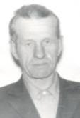

**Войтов Григорий Никифорович.** 1926г.р.с.Кучеровка Локтевского района. Призван в 1945 году Локтевским РВК. Попал в пехоту, потом в артиллерию на Дальнем Востоке. Награждён медалью «За Победу над Японией».

**Войтов Пётр Никифорович** 1920г.р. с.Кучеровка Локтевского района. Место призыва Локтевский РВК. Дата поступления на службу 10.10.1940г. Сержант, командир 120мм орудия 197 стрелкового Львовского полка 99 стрелковой Житомирской Краснознамённой дивизии 23 стрелкового корпуса 46 Армии. Награждён Орденом Славы II степени 11.11.1944г, Орденом Красной Звезды 13.04.1945г.

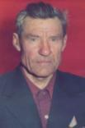 **Волков Иван Симонович**. Родился 19 сентября 1922г в с.Вторая Каменка. Призван 10 декабря 1941г. Воевал на Северном фронте 50 армии 886 стрелкового полка, в 1943году переведён на Волховский фронт. Участвовал в прорыве блокады Ленинграда, ранен, демобилизован. До конца войны работал на военном заводе.

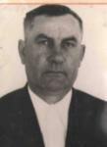**Волков Андрей Симонович** родился в 1925г в с.Вторая Каменка. Призван в 1943г. Воевал на Украинском фронте в артиллерийском полку в звании младший сержант. Участвовал в освобождении Киева, тяжело ранен и демобилизован по ранению. Вернулся домой с фронта в 19 лет. Награждён медалью «За Победу над Германией».

**Волков Матвей Иванович.** Красноармеец – стрелок 456 стрелкового полка 109 стрелковой дивизии. Награждёнмедалью «За оборону Ленинграда» 24.10.1943г.

**Волков Никита Гаврилович**. Дата рождения 1902г. Место рождения Алтайский край, Локтевский р-н, с. Вторая Каменка. Призван 24.02.1945г Локтевским РВК. Красноармеец.

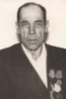**Волокитин Алексей Данилович** Родился в 1920 году в Колывани. Воевал на Сталинградском фронте. Призван в армию 1940 году. Участвовал в обороне Москвы, в тяжёлых боях под Сталинградом, получил ранение. В 1943 году демобилизован. Награждён медалью «За отвагу», «За победу над Германией».

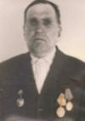

**Вороничев Павел Александрович.** 1912гр в Вологодской обл. Призван на фронт в 1942 году на Волховский фронт. Воевал в пехоте. В 1944 году под Ленинградом получил тяжёлое ранение и демобилизован инвалидом по зрению. Награждён медалью «За оборону Ленинграда».

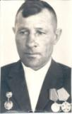

**Высоцкий Василий Григорьевич.** 16 января 1924г.р в с.Искра. призван в 1942г закончил школу младших командиров, переведён в Москву помощником командира взвода в воздушно-десантных войсках на Карельском фронте, гв.старший сержант. 304 гв. Стрелковый полк 100 гв. Стрелковой дивизии 2 Украинского Фронта. Орден Отечественной войны II степени.Медаль «За отвагу», Медаль «За освобождение Будапешта».

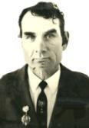

**Высоцкий Николай Александрович** 1925 г.р. Локтевский р-н, с. Успенка. Призван 7 марта 1944г, рядовой, служил на 3 Украинском фронте. Демобилизован 15 сентября 1945г. Имеет ранение. Орден Отечественной войны I степени, Медаль «За победу над Германией».

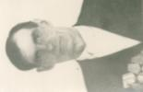**Гайворонский Григорий Иванович.** 1906 г.р. Призван 6.01.1943г Локтевским РВК. Красноармеец, третий номер миномётного расчета 353 гв. Стрелкового полка 60 гвардейской стрелковой дивизии. Награждён медалью «За отвагу».

**Гальцов Михаил Григорьевич** 1924 г.р. Место рождения Алтайский край, Локтевский район с. Антошиха. Место призыва Локтевский РВК. Дата поступления на службу 21.08.1942г. Воинская часть - 208 отдельный медико-санитарный батальон 12 гвардейского танкового корпуса. Гвардии сержант, санитар. Награждён Орденом Славы III степени 30 мая 1945г, медаль «За отвагу» 25.11.1944г.

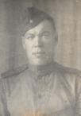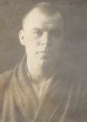**Геращенко Афанасий Иванович.** Родился в с. Успенка Локтевского района в 1904г. До войны работал кузнецом в колхозе «Искра».В 1941г призван защищать Родину. Воевал в Краснознаменной 368 стрелковой дивизии разведчиком 438 разведотряда. Стояли в обороне у Онежского озера, в Заполярье, на территории Финляндии, вернулся в 1946г. Награды: медали «За боевые заслуги», «За оборону Советского Заполярья», «За победу над Германией»

**Геращенко Тимофей Иванович.** Родился в с. Успенка Локтевского района в 1907 году. Призван Локтевским РВК. старший сержант. Тяжело ранен, лечился в Москве. Награждён Орденом Отечественной войны II степени.

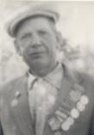**Говоров Николай Никитич.** Родился 2 декабря 1917 года в с. Междуречье. Призван Локтевским РВК в сентябре 1941г. Воевал на Смоленском направлении Воронежский фронт 152-й стрелковой дивизии в пехоте, стрелком пулемёта. Дошел до Берлина. Сержант. Два ранения, в 1946г демобилизован. Награждён медалью «За отвагу», «За победу над Германией», Орденом Великой Отечественной войны I степени.

**Гоненко Анатолий Леонтьевич.** 1920г.р. Место рождения Алтайский край, Локтевский р-н, Второ- Каменский сельсовет, к/з "К свету". Призван в 1940г Локтевским РВК. Старшина 1статьи, краснофлотец. Краснознамённый Балтийский флот 1 обмп порт "Триги". В сентябре 1943г попал в плен. Освобождён в 1945г. Награждён Орденом Отечественной войны II степени.

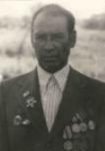 **Гонтарев Иван Захарович.** Родился в 1927г в с.Успенка Локтевского района. Призван в 1944г Локтевским РВК. Попал в пехоту, потом в артиллерию. Воевал на Дальнем Востоке. Награждён Орденом Отечественной войны II степени, медалью Жукова и «За Победу над Японией».

**Горяев Алексей Семёнович**. Родился в 1922 г. Алтайский край, Локтевский р-н, с.Успенка. Дата призыва 1942г. Призван Локтевским РВК. Рядовой. Демобилизован по ранению 9.02.1944г.

**Гужва Никита Степанович**. Дата рождения 1908г. Место рождения Украинская ССР, Днепропетровская обл, ст. Пологи. Место призыва Петропавловский ГВК, Казахская ССР, Северо-Казахстанская обл. Дата поступления на службу 1932г. Воинская часть: 38 отдельный мостостроительный батальон, 3 железнодорожная бригада. Капитан, командир 3 роты. Награждён медалью «За боевые заслуги».

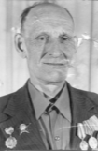**Двужилов Григорий Иванович** родился 8 июня 1924г. Призван в 1942г. Сержант, помощник командира взвода в пехоте на 3 Украинском фронте. Участвовал в битве на Курской дуге, при освобождении Киева. 3 ранения, контузия. Инвалид 2 группы. Орденом Отечественной войны II степени, Орден Красной Звезды.

**Двужилов Николай Иванович**. Дата рождения 1921г, Локтевский р-н, Успенский с/с, к/з "Искра". Дата поступления на службу 18.12.1941г. Гв.старший сержант, старший разведчик 7 батареи 859 артиллерийского полка 312 Смоленской стрелковой дивизии 69 Армии 1 Белорусского Фронта. Член ВКП/б. Награждён медалью «За отвагу» 13.12.1943г, медалью «За отвагу» 4.01.44г, медалью «За отвагу» 8.03.1945г, Орденом Красной Звезды 31.07.1944г. Орденом Отечественной войны I степени.

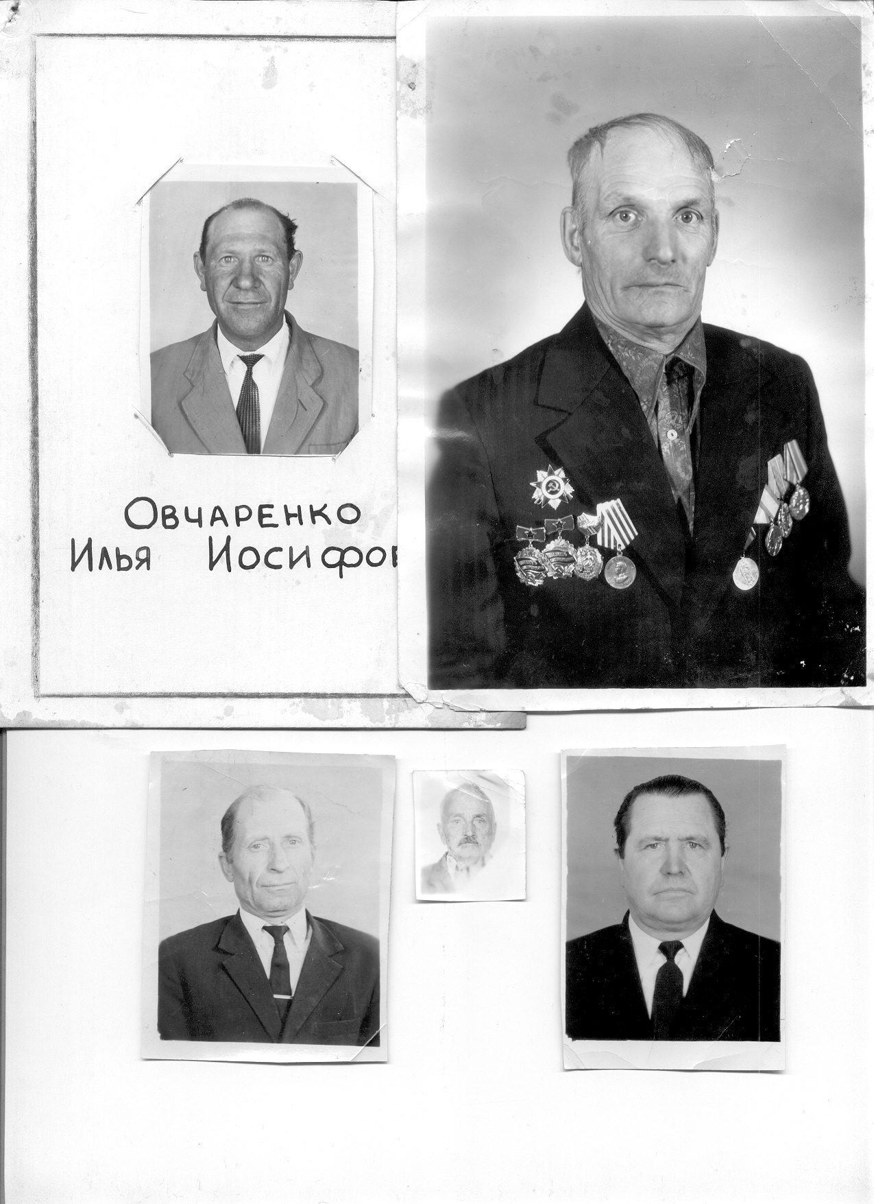**Двужилов Иван Григорьевич**. Дата рождения 1893г. Место рождения Орловская обл., Лавровский р-н, с. Путимец. Место призыва Локтевский РВК. Дата поступления на службу 06.04.1942г. Красноармеец, рядовой 2 минаметной Краснознамённой бригады 6 артиллерийской Мозырьской Краснознамённой дивизии 135 миномётного полка. Награждён Орденом Красной Звезды.

**Дмитриев Михаил Алексеевич.** 1925г.р, призван 11 января 1943г, дважды ранен, в 1948 году вернулся домой. Награжден Орденом «Отечественной войны» II степени, медалью «За победу над Германией».

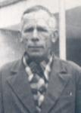

**Дроздов Михаил Иосифович.** 1925г. с.Антошиха Локтевского р-на. Призван Локтевским РВК. Дата поступления на службу январь1943г. Рядовой 1203 стрелкового полка 154 стрелковой дивизии 26 Армии I Белорусского фронта. Награждён Орденом Отечественной войны II степени, медалью «За отвагу» 8.01.1944г.

**Евдокимов Кирилл Харитонович**. 1907г.р. Место рождения: Алтайский край, Локтевский р-н, с. Золотуха. Призван Локтевским РВК в 1943г. Мл. сержант. Место службы: 541 стрелковый полк 393 Ордена Красного Знамени стрелковой дивизии 25 Армии I Дальневосточного фронта. Награждён Медалью «За боевые заслуги» 28.09.1945г.

**Елфимов Александр Митрофанович.** 1913г.р. Место рождения: Краснодарский край, Армавирский р-н, с. Кубань. Звание: старший сержант. Место службы: 234 оиптадн 142 стрелковой дивизии 98 стрелкового корпуса II Белорусского фронта. Призван в РККА в 1944году. Место призыва: Каменецкий РВК, Белорусская ССР, Брестская обл., Каменецкий р-н. Награждён Орденом Отечественной войны II степени 19.02.1945г.

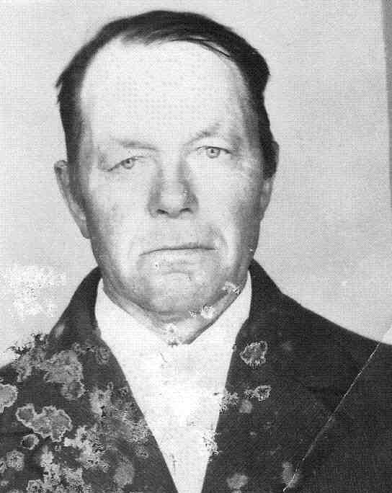 **Еничев Пётр Дмитриевич** родился 22 марта 1914 года с Кучеровка. Призван был в армию в 1939 году и попал на финскую войну в 221 гвардейский зенитный полк, служил в зенитной артиллерийской батарее, был гвардии рядовым, имел должность – орудийный номер № 37. За сбитый из пулемёта на Курской дуге самолет, награждён медалью «За боевые заслуги» 25.05.1945г. Умер 05.02.1984г.

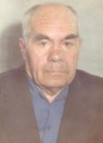**Ефремов Александр Семенович** 1913 г.р. Родился в г.Азов Белгородской области. Призван Локтевским РВК.Воевал на Западном фронте в артиллерии, взрывом оторвало ногу. Награждён Орденом Отечественной войны I степени. Умер 23.01.1988г.

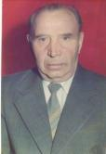

**Жиляков Свирид Иванович** 1914г. Алтайский край, Локтевский р-н, с. Кучеровка. Призван Локтевским РВК. Старшина 216 Армейского запасного стрелкового полка 96 танковой бригады. Награждён Орденом Отечественной войны II степени 6.04.1985г, Медалью «За победу над Германией в Великой Отечественной войне 1941-1945 г» 11.12.1945г.

**Жуков Филипп Леонтьевич**. Дата рождения 1894г. Место рождения Тамбовская обл., Старо-Юрьевский р-н, с. Ново- Юрьево. Место призыва Подольский РВК, Московская обл. Дата поступления на службу 04.08.1941г. Красноармеец 1134 стрелкового полка 338 стрелковой Неманской 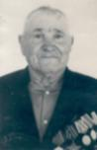дивизии. Контужен. Медаль «За отвагу» 30.04.1945г.

**Жуков Сергей Иванович.** 1904 г.р. с.Кучеровка. Призван на фронт в 1943г. Начал войну от г.Кривой Рог в 320 гаубично - артиллерийском полку рядовым. Тяжёлое ранение в грудь и ногу, осколки оставлены. Демобилизован 16 августа 1945г. Награждён Орденом Славы III степени, Орденом Отечественной войны II степени, медалями «За взятие Будапешта» и «За Победу над Германией».

**Зайцев Иван Петрович**. Дата рождения 1899г. Место рождения  Новосибирская обл., Мошковский р-н, п. Оплаксино. Место призыва  Мошковский РВК, Новосибирская обл. Дата поступления на службу 10.01.1942г. Воинская часть 1314 стрелковый полк 17 стрелковой дивизии. Награждён Медалью «За боевые заслуги» 07.03.1943г.

**Зимин Трофим Иванович**. Дата рождения 1907г. Место рождения: Алтайский край, Локтевский р-н, с. Золотуха. Место призыва: Локтевский РВК. Красноармеец. Дата поступления на службу 1942г. Воинская часть 266 истребительно-противотанковый артиллерийский полк 23 отдельной истребительно-противотанковой артиллерийской бригады РГК. Награждён медалью «За отвагу» 07.02.1945г, Орденом Красной Звезды 23.03.1945г.

**Зырянов Филипп Никифорович.** Дата рождения 1915г. Место рождения Алтайский край, Локтевский р-н, Покровский с/совет с. Сухая Речка. Рядовой 104 Омского запасного стрелкового полка. Член ВКП/б. Демобилизован по ранению 5 мая 1944г.

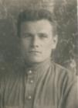 **Иваненко Василий Федорович**. Дата рождения 28.12.1920г. Место рождения Воронежская обл, Алексеевский район, с.Осьмаково. Призван в 1941г в войска НКВД. Красноармеец, охранял осуждённых штрафников. Участвовал в боевых действиях с 1944г в 59 артиллерийском полку 18 стрелковой дивизии. После войны два года служил на Украине, воевал с бандеровцами. Награждён Орденом Отечественной войны II степени.

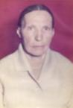

**Камерцель (Карпенко) Мария Фёдоровна.** 1920г.р.с.Антошиха Локтевского района. Призвана Локтевским РВК в 1944г. Медсестра эвакогоспиталя №3531. Награждена медалью «За победу над Германией».

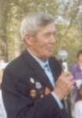**Кадомцев Николай Захарович** родился 8 декабря 1925г в Пензенской области. Призван 14 апреля 1943г в 948 отдельный батальон связи I Украинского фронта. Награждён Орденом Отечественной войны II степени, Орденом Красной Звезды, медалью «За освобождение Праги».

**Карпенко Василий Федорович**. Дата рождения 1925г. Место рождения Алтайский край, Локтевский р-н, Антошихинский с/с. Место призыва Локтевский РВК. Дата поступления на службу январь 1943г. Младший сержант, стрелок комендантского взвода. Воинская часть 53 миномётной стрелковой бригады. Награждён Медалью «За отвагу» 8 мая 1945г.

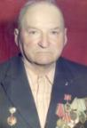

**Карпенко Антон Иванович.** 1919 г.р. в Успенке.Работал в колхозе «Искра» кузнецом, а в 1941г ушел на фронт. Зачислен разведчиком в 438 разведмотороту 368 Краснознаменной Печенегской стрелковой дивизии. Стояли в обороне Онежского озера, освобождали Заполярье, Финляндию, Норвегию. На передовой получил медаль «За боевые заслуги», «За Победу над Германией», «За оборону Ленинграда».

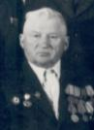**Карпенко Григорий Иванович.** 1918г.р. с.Успенка. Призван 1939г в ряды РККА в г.Читу. В июле 1941 года отправлен на фронт в составе 26 гвардейской Восточно-Сибирской стрелковой дивизии. Рядовой 36 отдельной стрелковой бригады Западного фронта. Затем 26 Гвардейской стрелковой дивизии Брянского фронта. 4 ранения. Медаль «За Победу над Германией», Орден Красной Звезды.

**Карпенко Михаил Михайлович.** Красноармеец. Место призыва Актюбинский ГВК, Казахская ССР, Актюбинская обл. Год поступления на службу 1939г. Шофёр 389 отдельного автомобильного батальона 66 Армии [Северо-Кавказского фронта](https://pamyat-naroda.ru/warunit/66%20%D0%90%20%D0%A1%D0%B5%D0%B2%D0%B5%D1%80%D0%BE-%D0%9A%D0%B0%D0%B2%D0%BA%D0%B0%D0%B7%D1%81%D0%BA%D0%BE%D0%B3%D0%BE%20%D1%84%D1%80%D0%BE%D0%BD%D1%82%D0%B0/). Награждён Медалью «За боевые заслуги» 24.01.1943г.

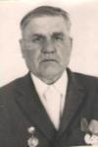

**Киптилов Михаил Васильевич**. Родился в 1906 г. в с. Устьянка. Призван в 1942 году на Дальний Восток в пограничные войска. В 1943 году отправлен на Белорусский фронт механиком танка. Дошёл до Берлина. Награждён медалью «За оборону Ленинграда».

**Клишин Тихон Иванович** Дата рождения 1912г. Место рождения Алтайский край, Локтевский р-н, с. Золотуха. Место призыва Локтевский РВК. Дата поступления на службу 18.05.1941г. Гв.ефрейтор, повар 88 отдельного мотто инженерного Каменец Подольского ордена Кутузова батальона 20 гв. бригады 1 Украинского Фронта. Медаль «За отвагу» 31 марта 1945г.

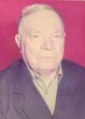**Клюев Яков Васильевич**. Родился 23 февраля 1913г. Жил в с. Никитинском Змеиногорского района. На фронт призван Змеиногорским РВК в 1941г. Прошёл Украину, Германию. Закончил войну с Японией на Забайкальском фронте. Награждён орденом Отечественной войны I степени, две медали «За отвагу»,«За победу над Германией».

**Кныш Василий Игнатьевич**. Дата рождения 1918г. Место призыва Рубцовский РВК. Красноармеец 94 стрелковой дивизии 36 Армии Забайкальского фронта. Дата поступления на службу1939г. Награждён медалю «За боевые заслуги».

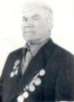 **Кныш Иван Игнатьевич.** 9 мая 1916 г.р.Призван в августе 1941г. 3 месяца учился в Поспелихе на минометчика. Отправили на Волховский фронт в 104 минометный полк. Участвовал в прорыве блокады Ленинграда. Три ранения, отправлен в 47 запасной полк в пехоту на Нарву. Служил в разведке, из-за ранения демобилизован в 1944г. Медаль «За оборону Ленинграда», Орден Отечественной войны I и II степени.

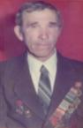**Кныш Николай Игнатьевич**. Дата рождения 1926г. Место рождения Алтайский край, Локтевский р-н, с. Вторая Каменка. Место призыва Локтевский РВК. Дата поступления на службу 1943г. Ефрейтор, стрелок 348 стрелкового полка 51 стрелковой Витебской Краснознамённой дивизии 6 Гвардейской Армии. Орден Славы III степени 28.06.1944г.

**Краснюков Алексей Гаврилович** 1917г с.Успенка. призван в 1939г в ряды РККА. После начала войны служил на дальневосточном фронте в 1 армии. Награждён медалью «За победу над Японией», Орденом Отечественной войны II степени.

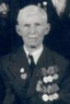

**Краснокутский Семён Васильевич.** Родился 13 февраля 1907г. На войну призвали 12 августа 1941г. Имел пять ранений. Член ВКПб, командир отделения. Воевал на III Белорусском фронте. Награды: в 1959г награжден Орденом Славы III степени, медаль «За боевые заслуги», «За доблестный труд в Великой Отечественной войне», «За победу над Германией», именная Грамота от маршала Гречко.

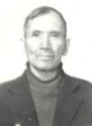**Кононенко Иван Андреевич.** 25.07.1911г.р. с.Дымерко Браварского района Киевской области. Призван 24 июня 1941г. II Белорусский фронт 765 стрелковый полк, рядовой пулемётчик, ранение в ногу. Медаль «За боевые заслуги», «За победу над Германией».

**Костырченко Василий Илларионович**. Дата рождения 1925г. Алтайский край, Локтевский р-н, с. Успенка. Призван Рубцовским РВК. Дата поступления на службу 10.1943г. Ефрейтор, командир отделения 282 стрелкового Свердловского полка 175 стрелковой дивизии 47 Армии. Награждён Орденом Красной Звезды 18.07.1944г. Медалью «За отвагу» 3.04.1944г.

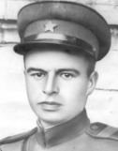 **Костырченко Михаил Илларионович.** 1923г.р. Призван на фронт осенью 1941 г. Воевал на 3 Белорусском фронте связистом в пехоте, старший сержант. Тяжелое ранение под Москвой, затем под Кёнегсбергом. Демобилизован по ранению. Награжден медалью «За отвагу», «За боевые заслуги», Орденом Славы III степени, Орденами Отечественной войны I и II степени, медалью Жукова.

**Копылов Матвей Давыдовыч.** 1923г.р. призван в 1942г. служил в пехоте в стрелковой дивизии на I Прибалтийском фронте. На II Прибалтийском фронте в артиллерийском полку, 63 гв. сп 23 гв. сд 3 Прибалтийского фронта.13 апреля 1942 тяжелое ранение, затем в г.Горьком работал на военном заводе «Красное Сормово» собирали танки Т-34. Награждён медалью «За отвагу», Орденом Отечественной войны II степени.

**Копылов Алексей Сергеевич**. Дата рождения 1914г. Место рождения Алтайский край, Локтевский р-н, с. Золотуха. Дата и место призыва 10.11.1941г Меркенский РВК, Казахская ССР, Джамбулская обл. 102 дивизия 152 мотострелковая разведрота. Рядовой. Разведчик. Член ВЛКСМ. 02.08.1942 попал в плен (освобожден) Награждён Орденом Отечественной войны II степени.

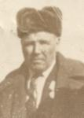**Копылов Михаил Ермолаевич**. Дата рождения 1926г. Призван в декабре 1943г Тюкалинским РВК Омской обл. Сержант технической службы. Электромеханик отдельного ремонтно-восстановительного батальона. Воинская часть 172 армейский инженерный батальон 23 Гвардейской танковой Армии. Награждён Медалью «За боевые заслуги» 18.04.1944г.

**Корвяков Степан Егорович.** 1917г.р. Алтайский край, Локтевский р-н, с.Золотуха. Призван Локтевским РВК. Красноармеец. Место службы 47 Армия 253 Артиллерийский полк противовоздушной обороны. Награждён Орденом Отечественной войны II степени.

**Корякин Фёдор Васильевич** 1910г.р.Владимирская обл Мурашинский район с. Орлово. Призван в августе 1941г в авиационные мастерские ПАМ. В г.Чита 15 воздушной армии, переведён в 1 ударную армию 146 дивизии 843 стрелковый полк 2 батальон. После ранения переведён в 258 Нарвскую дивизию 134 полка 4 роты 2 батальона, старший сержант. Орден Отечественной войны II степени. Медаль «За Отвагу».

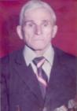**Корчагин Михаил Иванович**. Дата рождения 1924г. Место рождения Алтайский край, Локтевский р-н, с. Кучеровка. Призван Локтевским РВК в 1942г. Наименование награды: Орден Отечественной войны I степени.

**Корчагин Павел Васильевич.** 1905 г.р. Родился в с.Кучеровка Локтевского района. Старший сержант. 321 стрелковый полк 13 Армии. Тяжело ранен в ногу. Награждён Орденом Отечественной войны II степени, медалью «За отвагу».

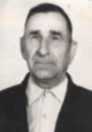 **Корчагин Алексей Егорович.** 1916 г.р.Призван на фронт 10 августа 1941г. Воевал на Волховском фронте, в разведроте разведчик, тяжелораненым попал в плен. Домой вернулся в декабре 1945г инвалидом II группы. Награждён Орденом Отечественной войны II степени, медалью Жукова.

**Корчагин Иван Егорович**. Дата рождения 1926г. Место рождения Алтайский край, Локтевский р-н, с. Устьянка. Дата и место призыва 03.12.1944г Шарчинский РВК, Алтайский край, Шарчинский р-н. Наименование награды Орден Отечественной войны II степени.

**Корчагин Михаил Иванович**. Дата рождения 1924г. Место рождения Алтайский край, Локтевский р-н, с. Кучеровка. Призван Локтевским РВК в 1942г. Наименование награды: Орден Отечественной войны I степени.

**Кривошеев Федор Матвеевич**. 1923г.р. Алтайский край, Локтевский р-н, с. Вторая Каменка. Место призыва Локтевский РВК. Красноармеец, кавалерист взвода конной разведки.  954 стрелковый полк 194 стрелковой дивизии 48 Армии 1 [Белорусского фронта](https://pamyat-naroda.ru/warunit/1%20%D0%91%D0%B5%D0%BB%D0%BE%D1%80%D1%83%D1%81%D1%81%D0%BA%D0%BE%D0%B3%D0%BE%20%D1%84%D1%80%D0%BE%D0%BD%D1%82%D0%B0/). Дата поступления на службу 10.10.1941г. Ранен 4.04.1942г. Орден Красной Звезды 19.01.1944г. Медаль «За отвагу» 24.04.1942г.

**Крысанов Иван Потапович**. Дата рождения 1908г.р. Место рождения  Алтайский край, Локтевский р-н, с. Успенка. Призван Локтевским РВК, место службы 82 мотострелковой дивизии 250 мотострелкового полка. Рядовой.

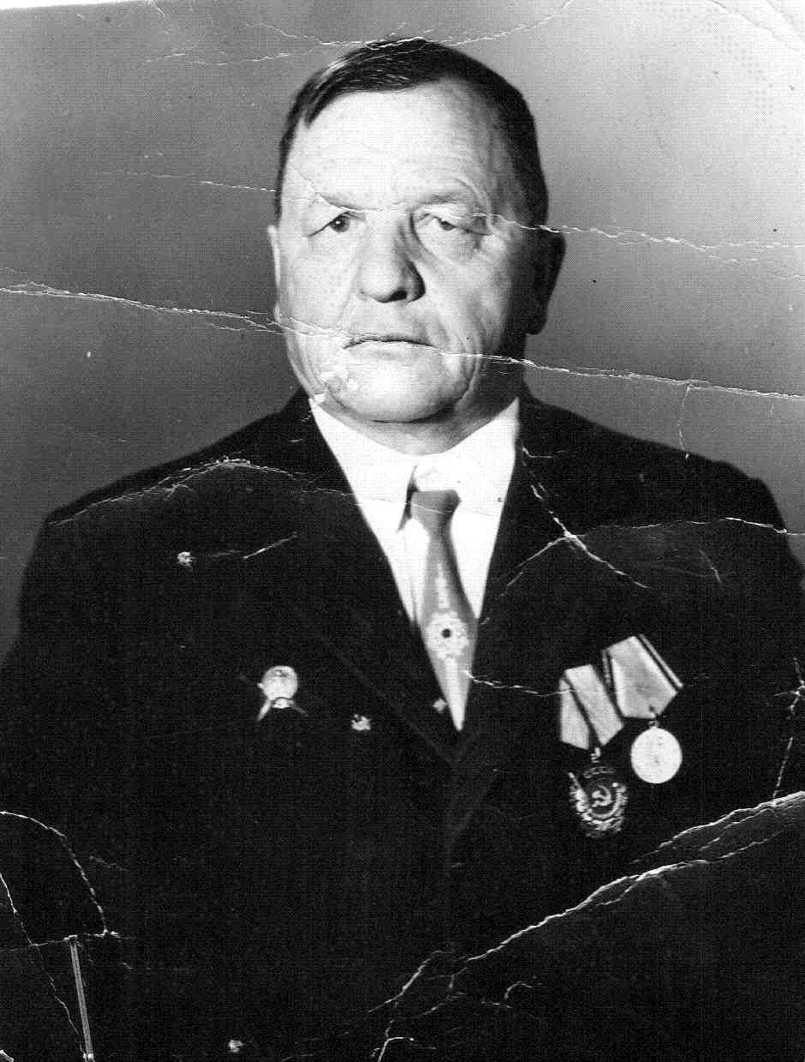

**Кутинов Николай Иванович.** Дата рождения 1913г. Место рождения Алтайский край, Локтевский р-н, с. Александровка. Дата поступления на службу 1935г. Лейтенант 936 стрелкового полка 254 стрелковой дивизии. Наименование награды: Орден Отечественной войны I степени, Орден Красной Звезды 6.11.1947г.

**Кузнецов Матвей Матвеевич.** 1924г.р. Место рождения Сталинградская обл., Эльтонский р-н. Место призыва Эльтонский РВК, Сталинградская обл. Гв. рядовой. 204 гвардейский гаубичный Краснознамённый Мелитопольский полк 5 гв.Гаубичной Севастопольской бригады 2 гв. Артиллерийского Краснознамённого Ордена Суворова дивизии РГК 3 Белорусского Фронта. Дата поступления на службу 1942г. Медаль «За боевые заслуги» 2.11.1944г. Медаль «За боевые заслуги» 11.07.1945г.

**Куликов Никита Степанович.** 1904г.р. Место рождения  Тамбовская обл., Старо-Юрьевский р-н, с. Антониха. Дата и место призыва 26.06.1943г. Локтевский РВК. Красноармеец. 238 артиллерийский запасной стрелковый полк Карельского Фронта, 80 полк НКВД.

**Кустов Иван Иванович.** 1920г.р. Место рождения Алтайский край, Локтевский р-н, с. Вторая Каменка. Призван в 1940г Локтевским РВК. Красноармеец. Старший телеграфист взвода, командир отделения связи 378 аиптап 70 Армии Центрального Фронта. Наименование награды: Орден Отечественной войны II степени, Медаль «За отвагу» 3.07.1943г, Орден Красной Звезды 10.08.1944г. Медаль «За боевые заслуги» 8.02.1945г.

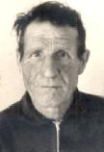**Кунин Иван Ермолаевич.** Родился в 1901г. в с Золотуха. 27 августа 1941г призван на фронт в 1262 стрелковый полк 673 стрелковой дивизии 2 Украинского фронта в качестве стрелка, рядовым, повар, затем на кухне подвозил питание. Ранен в голову и получил ожог лица под Ленинградом. Участвовал при взятии Берлина, 17 августа 1945г демобилизован. Награжден медалями: «За боевые заслуги» 26.12.1943г, «За боевые заслуги» 28.02.1945г, «За победу над Германией». Член ВКП (б).

**Лазарев Кирилл Степанович.** 1920г.р. Место рождения Алтайский край, Локтевский р-н, с. Успенка. Призван Локтевским РВК в 1942г. Наименование награды: Орден Отечественной войны II степени.

**Лазутин Николай Алексеевич**. Дата рождения 1913г. Место рождения  Алтайский край, Змеиногорский р-н, Петровский с/с. Место призыва  Локтевский РВК июль 1941г. Сержант. Слесарь –монтажник по ремонту танков 77 подвижной ремонтной базы УБТ механизированных войск 51 Армии.  [Орден Красной Звезды](https://pamyat-naroda.ru/heroes/podvig-chelovek_nagrazhdenie38289844/) 9.03.1945г. Медаль «За боевые заслуги» 21.10.1944г.

**Линёв Василий Кириллович.** 1916г.р. Место рождения Алтайский край, Локтевский р-н, с. Антошиха. Место призыва  Локтевский РВК 1941г. Рядовой. Наименование награды Орден Отечественной войны II степени.

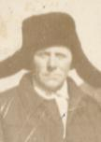

**Линёв Петр Кириллович.** 1904г.р. с.Антошиха Локтевского района. Призван в 1942г на Дальний Восток в военно-полевую хлебопекарню. Рядовой 104 запасного стрелкового полка 39 стрелковой дивизии.

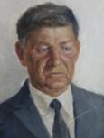**Линник Александр Николаевич**. Дата рождения1924г. Место рождения Алтайский край, Локтевский р-н, с. Вторая Каменка. Дата и место призыва 28.12.1944г Локтевский РВК. Красноармеец 9 гвардейской стрелковой дивизии. Член ВЛКСМ. Наименование награды Орден Отечественной войны II степени.

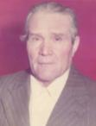**Литвиненко Иван Ильич.** 16 июля 1925 г.р. Новосибирска обл Легостаевский район с.Сухая Каменка. Призван 1.01.1943г на Дальний Восток. Старший пулемётчик 260 стрелкового полка, позже 222 отдельного танкового полка 165 танковой бригады II Дальневосточного фронта. Демобилизован 13 января 1948г. Награждён Орденом Отечественной войны II степени. Медалью «За победу над Японией».

**Лукьянов Андрей Лукьянович.** 1905г.р. Место рождения Алтайский край, Локтевский р-н, д. Антошиха. Дата и место призыва 15.09.1943г Локтевским РВК . Гв. старший сержант, командир отделения 8 гвардейской ордена Ленина Краснознамённой стрелковой дивизии [19 гвардейского](https://pamyat-naroda.ru/warunit/19%20%D0%B3%D0%B2.%20%D1%81%D0%BF/) стрелкового полка  [2 Прибалтийского Ф](https://pamyat-naroda.ru/warunit/2%20%D0%9F%D1%80%D0%B8%D0%B1%D0%A4/)ронта. Орден Славы III степени 14.08.1944г.

**Мариненко Логвин Иванович**. Дата рожденият1892г. Место призыва  Локтевский РВК. Дата поступления на службу 13.04.1943г. Ефрейтор, ездовой. Воинская часть 22 отдельный дорожно-строительный батальон 70 Армии 2 Белорусского Фронта. Медаль «За боевые заслуги» 24.03.1945г.

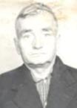

**Мартыненко Фёдор Дмитриевич** 1918г.р. Призван в 1939г в ряды РККА. Закавказье 20 дивизия 390 2-й горно-стрелковый полк II Белорусский фронт. Разведчик. 3 года в плену в Норвегии. Орденом Отечественной войны II степени.

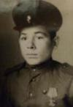

**Масягин Иван Павлович**. Родился 17августа 1924 года. Место рождения: Алтайский край, Локтевский р-н, к/з "Красная Нива" с.Кучеровка. Дата и место призыва: 23 июля 1943года Локтевским РВК, Алтайского края. Воинское звание: красноармеец. Служл в 112 армейском запасном стрелковом полку на Карельском фронте. Далее направлен для дальнейшей службы на Дальний Восток. Демобилизовался в 1946году. Награждён медалями: "За победу над Германией в Великой Отечественной войне 1941-1945 гг."; «За победу над Японией» .

**Масягин Александр Павлович** 1926г.р. Место рождения Алтайский край, Локтевский р-н, Антошинский с/совет с. Масалиха. Призван Алтайский край, Локтевский РВК 15.11.1943г. Рядовой 35 учебного стрелкового полка 27 стрелковой дивизии. Орден Отечественной войны II степени.

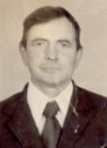**Марчуков Иван** **Николаевич.** 23 февраля 1927г.р. в с.Ивановка Курьинского района Алтайского края. Призван 27 ноября 1944г. Рядовой, станковый пулемётчик 763 стрелкового полка Дальневосточного фронта. Награждён медалью «За Победу над Японией», Орденом Отечественной войны II степени.

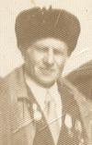**Мачнов Михаил Степанович.** 1919г.р.Локтевский р-н, с. Золотуха. Звание: гвардии сержант, в РККА с 1941года. Место призыва: Локтевский РВК. Место службы: 161 гвардейский стрелковый полк 53 гв. стрелковой дивизии II Прибалтийского фронта. Награждён Орденом Отечественной войны I степени 6.04.1985г, медалью «За отвагу» 16.12.1943г.

**Мачнов Василий Степанович**. Дата рождения 1922г.р. Место рождения Алтайский край, Локтевский р-н, п.Горновка. Призван Локтевским РВК 20.02.1945г. Наименование награды: Орден Отечественной войны II степени.

**Мачнов Иван Лукьянович**. Дата рождения 1924г. Место рождения Алтайский край, Локтевский р-н, с/совет Золотуха п. Горновка. Дата поступления на службу 15.10.1942г. Командир отделения 2 батальона. 618 стрелковый полк 215 Краснознаменной стрелковой Смоленской дивизии [72 стрелков](https://pamyat-naroda.ru/warunit/72%20%D1%81%D0%BA/)ого корпуса. Награждён Орденом Отечественной войны II степени 14.08.1944г.

**Мачнов Лукьян Григорьевич.** Дата рождения 1897г.Место рождения Алтайский край, Локтевский р-н, Антошинский с/совет, п.Горновка. Призван 23.05.1945г в 222 артиллерийский запасной стрелковый полк 70 Армии.

**Мачнов Тимофей Степанович.** Дата рождения 1922г.Место рождения Алтайский край, Локтевский р-н,Антошинский с/совет, п. Горновка. Призван 1943г. Наименование награды Орден Отечественной войны I степени.

**Медведев Алексей Михайлович.**  Дата рождения 1912г.Место рождения Алтайский край, Локтевский р-н с. Локоть. Призван 25 июля 1941г. Место призываОктябрьский РВК, Казахская ССР, Семипалатинская обл. Сержант, командир взвода заград.отряда.30 гвардейская стрелковая дивизия 153 стрелковой бригады Западного Фронта. Орден Красного Знамени 11.10.1942г.

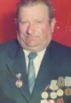

**Мирошниченко Николай Григорьевич** 1923г.р. Призван в 1943 году, воевал в артиллерии на II Украинском фронте. Участвовал в сражении на Курской дуге. Освобождал Польшу. Награждён медалью «За отвагу», «За освобождение Будапешта», «За Победу над Германией».

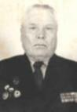 **Мизенин Григорий Дмитриевич**. Родился в 1925г. В с.М.Белое Змеиногорского р-на Алтайского края. Гвардии рядовой, 107 гв. стрелковой дивизии 352 стрелкового полка, 2 Украинского фронта. Награждён орденом Отечественной войны II степени, орденом Славы III степени, медалью «За отвагу», медалью «За взятие Вены», медалью «За Победу над Германией».

**Моноенко Иван Сергеевич**. 1914 г.р. Место рождения Алтайский край, Локтевский р-н Антошинский с/с. Место призыва Таймырский ОВК, Красноярский край, Таймырский НО. Рядовой, автоматчик. Воинская часть: 510 стрелкового полка 154 стрелковой дивизии 60 стрелкового корпуса 4 Ударной Армии1 Прибалтийского фронта. Орден Отечественной войны I степени 9.04. 1945г. Медаль «За отвагу» 15.01.1944г. Медаль «За отвагу» 8.03.1945г.

**Морозов Михаил Иванович** 1916 г.р. Ульяновская обл Цельнинский район с.Норовка. В 1941 закончил Кемеровское пехотное училище, в звании лейтенанта отправлен на Карельский фронт. Командовал пулемётным взводом. Награждён Орденом Отечественной войны II степени, медали «За оборону Советского Заполярья», «За победу над Германией». Медаль Жукова.

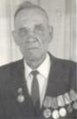**Морозов Василий Сергеевич.**1920г.р. Место рождения: Алтайский край, Локтевский р-н, п. Степной. Призван Локтевским РВК в 1943г. Наименование награды: Орден Отечественной войны II степени 6.04.1985г.

**Нескоромных Иван Максимович.** 1919г.р. с.Николаевка Локтевского района. Призван в сентябре 1942г Локтевским РВК. Старший сержант, должность старшины. Награждён медалью «За победу над Германией».

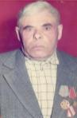 **Никурдин Андрей Степанович.** Родился в 1915г.р. в с.Кучеровка Локтевского района. Призван 14 марта 1941г Локтевским РВК, рядовой. Награждён Орденом Красной Звезды, медалью «За отвагу».

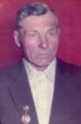**Никурдин Данил Степанович.** Родился в 1918г с.Кучеровка Локтевского района. Призван 22 июня 1941г. Локтевским РВК. 2 отдельная танковая бригада, старшина. Награждён Орденом Отечественной войны II степени.



**Никулин Иван Яковлевич.** Родился 7 июня 1923г. Призван в марте 1942г. Танкист на Дальнем Востоке 218 гвардейский танковый полк на I Дальневосточном фронте. Награждён Орденом Отечественной войны II степени.

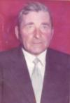**Николаев Василий Федорович** родился в 1925г. с.Антошихе. Призван 4 января 1943г Локтевским РВК. Служил в артиллерийском полку миномётчиком, в звании старшина на 2 Украинском фронте. Награждён Орденом Отечественной войны II степени, медалями «За отвагу», «За освобождение Праги», ранен.

**Овчаренко Илья Иосифович.** Родился в 1927 г.р. в п.К свету Локтевского района, призван в 1944г Локтевским РВК. Воевал в Монголии на II Дальневосточном фронте. Награждён Орденом Отечественной войны II степени.

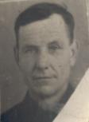

**Овчаренко Яков Викторович.** Родился в с.Золотуха в 1920г. Призван на фронт в 1942г. Направлен во 2-ю Гвардейскую бомбардировочную авиационную Севастопольскую дивизию, ефрейтор. Участвовал в обороне Севастополя, освобождал Румынию. Награждён: Орденом Славы III степени, медаль «За отвагу», медаль «За победу над Германией».

**Ольшанников Сергей Иванович.** 1924г.р. Место рождения Алтайский край, Локтевский р-н, с. Кучеровка. Призван Локтевским РВК в августе 1942г. Мл. лейтенант стрелкового батальона, член ВЛКСМ. ХППГ 21 775 танковый корпус 4 Ударной Армии 2 Прибалтийского фронта. Два ранения, одно проникающее в грудь. Орден Красной Звезды 27.07.1944г.

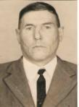

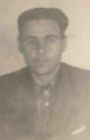**Петрин Петр Петрович.** Родился 1924г в с. Ново- Покровка Маслянинского района Новосибирской обл. Ефрейтор, разведчик 816 артиллерийского полка 281 стрелковой дивизии, Волховского фронта. Награждён Орденами Отечественной войны I и II степени, медалью «За отвагу».

**Петрин Алексей Петрович.** Родился в 1919году в с.Ермошиха Локтевского района Алтайского края. Призван 10.10.1939г в РККА на службу. Гвардии сержант 199гв. стрелковой дивизии 617 стрелкового полка 33 армии Западного фронта, III Белорусского фронта. Награждён орденом Отечественной войны II степени, медалью «За отвагу». Инвалид II группы.

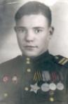 **Пешков Илья Михайлович.** Родился в1919г.р. Рядовой, член ВЛКСМ. Воевал под Сталинградом, участвовал в освобождении Польши, Чехословакии, победу встретил у стен Рейхстага. Награждён: Орден Красной Звезды, Орден Славы III степени, медаль «За отвагу», «За Победу над Германией».

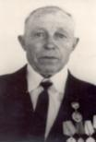

**Подковыров Николай Прокопьевич.** 1925г.р. Место рождения: Алтайский край, Локтевский р-н, с. Антошиха. Призван Локтевским РВК. Воевал в 136 стрелковом полку, рядовой. Награждён 6.04.1985г Орденом Отечественной войны I степени.

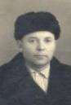 **Подковыров Виктор Прокопьевич.** 1920г.р. Место рождения: Алтайский край, Локтевский р-н, с. Кучеровка. Призван Локтевским РВК. Воевал в 76 стрелковом полку. Награждён 6.04.1985г Орденом Отечественной войны II степени.

**Поздняков Василий Михайлович.** 1926г.р. Место рождения Алтайский край, Локтевский р-н, Успенский с/совет с.Искра. Призван Локтевским РВК. Дата поступления на службу август 1943г. Гв. Сержант, командир стрелковой роты. 259 гв. стрелкового полка 65 гв.стрелковой дивизии. Ранение 11.07.1944г и 28.09.1944г. Медаль «За отвагу» 27.05.1945г. Орден Отечественной войны II степени 6.04.1985г.



**Подногин Михаил Прокопьевич.** 29.11.1924г.р. Призван в августе 1942г в войска НКВД в Читинской обл. В 1944 закончил в Свердловске школу младших командиров. Служил на II Дальневосточном фронте.

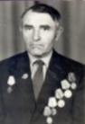

**Попов Егор Алексеевич.** Родился 28 мая 1924г. Призван весной 1942г. Служил в гвардейском десантном батальоне. Демобилизован по ранению в 1943г. Награждён медалями: «За отвагу», «За победу над Германией».

**Пономарёв Сергей Иванович.** 1907г.р.  Место рождения Алтайский край, Локтевский р-н, Второкаменский с.совет, п.К свету. Призван Локтевским РВК. Дата поступления на службу декабрь 1941г. Красноармеец 319 стрелковой дивизии. Награждён Орденом Отечественной войны I степени.

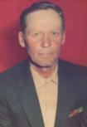

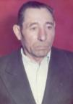**Попов Пётр Андреевич.** Родился 1.01.1926г в с.Пасеха Локтевского района. Призван 15 ноября 1943г, по май 1944г находился в военном училище, в октябре переведён в 36 стрелковую дивизию. Рядовой. Демобилизован по ранению. Награждён медалью «За отвагу» 27.06.1944, «За победу над Германией», Орден Красной Звезды 26.10.1944, орден Славы III степени 07.08.1944г.

**Пушнин Василий Фёдорович.** Родился в 1922г.р. в Воронежской области. Призван в 1941г. воевал на Ленинградском фронте, лейтенант 53 мотострелковой бригады, дважды ранен. Награждён 11.09.1944г Орденом Красной Звезды, Орденом Отечественной войны I степени 6.11.85г.

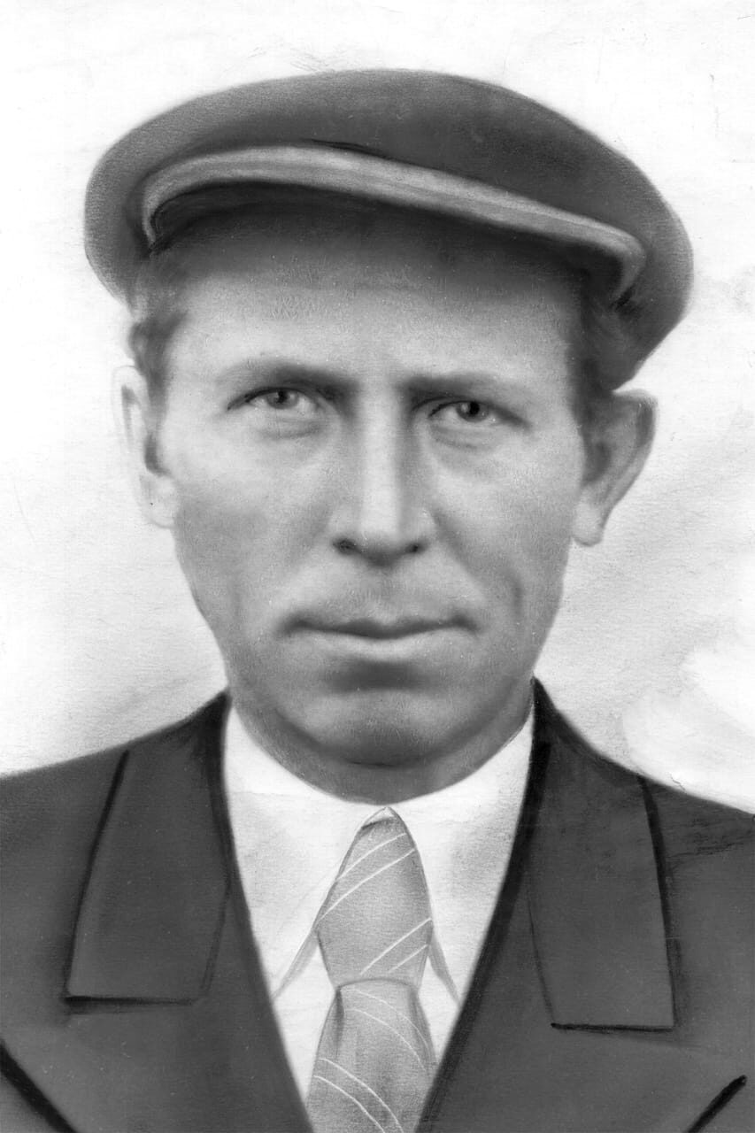**Потапов Евдоким Иванович.** Родился в 1904г.р. Место рождения  Новосибирская обл., Венгеровский р-н. Призван Венгеровским РВК 9 января 1942г. Рядовой 154 стрелковой дивизии. Награждён медалью «За победу над Германией в Великой Отечественной войне 1941–1945 гг.»

**Пушнин Фёдор Васильевич.** Родился в 1903г.р. в Воронежской области. Призван в 1942г. Красноармеец, служил в стрелковом батальоне.

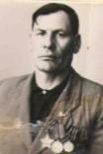

**Резинкин Григорий Николаевич.** Родился в 1925г в с. Чесноки Змеиногорского района. Призван в 1942г. Служил в 372-й стрелковой дивизии отдельного саперного батальона. Воевал на Волховском фронте. Был дважды ранен. Награды: Орден Славы III степени, Орден Великой Отечественной войны I степени; медали «За отвагу», «За взятие Кенигсберга», «За победу над Германией в Великой Отечественной войне», «Отличный разведчик».

**Репин Кузьма Ефимович.** Родился в 1917г. Алтайский край, Змеиногорский р-н, с. Барановка. Призван Змеиногорским РВК 25.10.1942г. Рядовой, линейный надсмотрщик 23отдельного батальона связи 6 стрелкового корпуса Ленинградского Фронта. Орден Красной Звезды 2.06.1945г. Орден Отечественной войны II степени.

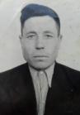**Рощепкин Николай Васильевич**. Родился 10 февраля 1920г. Место рождения: Алтайский край, Локтевский район, п. Междуречка Второкаменского с/совета. Призван в1940г Локтевским РВК, Алтайского края. Воинское звание ефрейтор. Служил на Дальнем Востоке в артиллерии. Участвовал в военных действиях с Японией. Служил 7 лет. Демобилизовался в 1947 году. Награжден медалями: "За победу над Германией в Великой Отечественной войне 1941-1945 гг."; «За победу над Японией».

**Рубаненко Андрей Семёнович.** Родился в 1907г. в с.Вторая каменка. Призван 13.06.1941г. Воевал на Курской дуге, освобождал Румынию, Венгрию, Чехословакию и дошел до Германии. 492 артиллерийский миномётный Киевский полк, мастер миномётов. Медаль «За боевые заслуги».

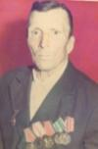**Свечников Тимофей Самуилович.** Родился 23 мая 1921г в Змеиногорском районе. 18.10.1940 году призван в армию, в 1941 году переведён в 19 стрелковый полк 122 гвардейской дивизии, рядовой. Участвовал в параде Победы в городе Кенигсберге. Награждён орденом Отечественной войны I степени,Медалью «За взятие Кенигсберга».

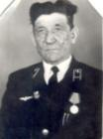

**Седин Борис Петрович.** Родился 27 февраля 1927г. Призван на фронт в 1944г. Служил в войсках МВД. Демобилизован 26.02.1947г.

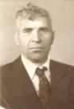**Сегида Алексей Александрович.** Родился 16 июля 1926года в с.Масалиха Локтевского района Алтайского края. Призван в 1944году Локтевским РВК. Звание рядовой. Служил в артиллерии. Награждён Орденом Отечественной войны II степени.

**Сигида Николай Васильевич.** 1924г.р. Место рождения Алтайский край, Локтевский р-н, Второкаменский с.совет, п.К свету. Призван Локтевским РВК 09.1941г. Рядовой, линейный надсмотрщик 23 отдельного батальона связи 968 отдельного батальона связи 81 стрелкового корпуса Западного Фронта. Медаль «За боевые заслуги» 1.02.1944г. Медаль «За отвагу» 9.08.1944г.

**Сигида Фёдор Фёдорович.** 1926г.р. Место рождения Алтайский край, Локтевский р-н, Второ- Каменский с/с п.К свету. Призван Локтевским РВК 1 декабря 1945г. Рядовой.

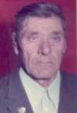

**Семенов Фёдор Ерасович**. Родился в с.Вторая каменка Локтевского района Алтайского края. В октябре 1938г призван в ряды РККА. Служил в 577 стрелковом полку стрелковой дивизии. Красноармеец. Награжден медалью: "За победу над Германией в Великой Отечественной войне 1941-1945 гг."

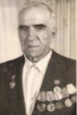

**Серебряков Иван Пантелеевич.** Родился 10 сентября 1913г в с. Золотуха. В 1940г призван в РКК армию. Служил на Западной Украине в артиллерийском полку. 28 августа 1941г тяжело ранен. Демобилизован в 1941г по ранению. Награждён Орденом Отечественной Войны II степени.

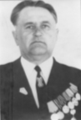**Симоненко Иван Васильевич.** 1920г.р. Место рождения Алтайский край, Локтевский р-н, Антошинский с/совет, п. Горновка. Призван Локтевским РВК в 1940г. Рядовой, телефонист 7 гвардейского артиллерийского полка РГК Юго-Западного фронта. Медаль «За отвагу» 21.03.1942г.

**Смирнов Николай Иванович.** 1923г.р. Звание сержант, призван в 1943г. Служил на II Украинcком фронте в артиллерийском полку. Награждён медалью «За победу над Германией в Великой Отечественной войне».

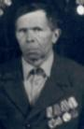

**Скворцов Павел Николаевич.** Родился 3 января 1924г. Призван 18 ноября 1942г. 359 стрелковый полк 210 стрелковая дивизия, затем 64 стрелковая дивизия Забайкальского военного округа. Награждён Орденом Отечественной войны II степени.

**Скирдов Василий Иванович.** Родился в1909г. Алтайский край, Змеиногорский р-н, Петровский с/с. Призван Змеиногорским РВК Гв. Ефрейтор, ездовой миномётной батареи 78 гв. стрелкового полка 25 гв. стрелковой дивизии 6 Армии 3 Украинского Фронта. Медаль «За боевые заслуги».

**Сливанков Пантелей Семёнович.** Родился в 1919г. Рядовой 75 мостового железнодорожного батальона на II Белорусском фронте.

**Смыков Феофан Дмитриевич.** 1900г.р. Место рождения Алтайский край, Локтевский р-н, с. Вторая каменка. Призван Локтевским РВК 21.09.1944г. Рядовой 6 стрелкового полка.

**Тарасов Петр Яковлевич.** Родился в 1922г.   Алтайский край, Локтевский р-н, с. Устьянка. Призван Локтевским РВК в 1941г. Гв. Старшина, старший сержант, командир отделения учебного дивизиона. [8 запасной артиллерийский полк Воронежского фронта](https://pamyat-naroda.ru/warunit/8%20%D0%B7%D0%B0%D0%BF.%20%D0%B0%D0%BF%20%D0%92%D0%BE%D1%80%D0%A4/). Медаль «За боевые заслуги»10.07.1944г. Медаль «За отвагу» 13.05.1945г. Орден Отечественной войны II степени.

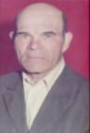**Томин Николай Дмитриевич.** Родился в1912г. Место рождения Алтайский край Каменский район. Призван Каменским РВК 25.06.1941г. Рядовой, шофёр-слесарь 1179 истребительно-противотанкового артиллерийского полка 39 иптабр РГК. Медаль «За боевые заслуги» 28.02.1945г. Орден Красной Звезды 4.05.1945г.

**Трунов Никита Леонтьевич** 10июня 1918г.р. в с.Гилево Локтевского района. Призван 20.10.1942г. Пулемётчик 213 танковой бригады, рядовой. 17 ноября 1944г тяжело ранен. Орден Отечественной войны II степени.

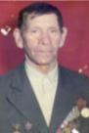**Устинов Трофим Григорьевич.** Родился 13апреля 1925г в с.Андреевка Змеиногорского района. 13 февраля 1943г призвали в пехотные войска 2 и 3 Белорусского фронта 55 гв.стрелковая дивизия. Рядовой. Награждён: Медаль «За отвагу», Орден Красной Звезды», Орден Отечественной войны II степени.

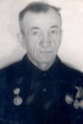**Фёдоров Егор Иванович.** Родился 1912г. Рядовой, наводчик 76 мм. Орудия, воевал на Северо-Западном фронте. 311 стрелковый полк 65 стрелковой дивизии Волховского фронта. Награждён Орденом Отечественной войны II степени. Медаль «За отвагу», «За победу над Германией».

**Федоренко Иван Григорьевич**. Родился в 1916г. С 1939 по1941 служил охранником в лагере НКВД. Сержант 194 дивизии 616 стрелкового полка направлен на оборону Смоленска. Участвовал в обороне Москвы. В 1943г в звании лейтенанта направлен на 1 Украинский фронт командиром 120 миномётной батареи. Дважды контужен. Орден Отечественной войны II степени, Орден Боевого Красного Знамени. Войну закончил в Чехословакии.

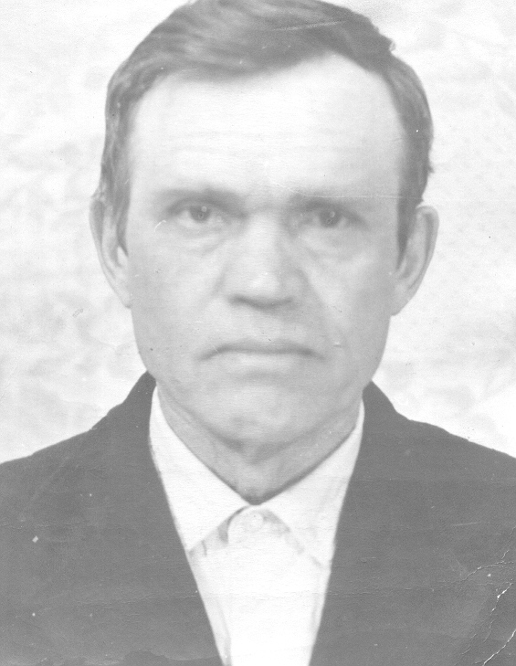

**Ходаков Степан Иванович.** Родился в 14.08.1910г в с.Кучеровка. 30 июня 1941г призван в 415 автомобильный батальон Северо-Западного фронта, защищал Ленинград. Шофёр, возил на передовую боеприпасы и продовольствие. 4 декабря 1941г направлен в штаб 34 армии, возил офицеров. В 1943 году переведён в ИРАН. Награждён Орденом Отечественной войны II степени.

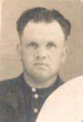

**Ходаков Пётр Иванович.** Родился в 3июля 1921г в с.Горновка. 18 октября 1940г призван в ряды РККА, с октября 1941г в 583 зенитном артиллерийском полку, защищал Сталинград, рядовой, служил в пехоте. Награждён Орденом Отечественной войны II степени. Медалями «За победу над Германией», «За оборону Сталинграда», медаль Жукова.

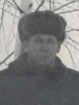**Цыпухин Василий Тихонович.** Родился 23.02.1924г. Место рождения Алтайский край, Локтевский р-н, Второкаменский с.совет, п.К свету. Призван 6.09.1942г на Дальневосточный фронт в 64 стрелковый полк 94 стрелковой дивизии - стрелком. В январе 1944г отправлен на курсы в Иркутское училище санинструкторов. Участвовал в войне с Японией, освобождал Китай, Корею. Демобилизован в марте 1947г в звании: сержант санитарной службы. Награжден медалями: «За боевые заслуги», «За победу над Японией». Орден Отечественной войны II степени. Медаль Жукова.

**Цыпухин Александр Тихонович.** Родился в 1921г. Место рождения Алтайский край, Локтевский р-н, Второкаменский с/совет, п.К свету. Призван Локтевским РВК 14.06.1944г. Старший сержант. Место службы: Комендатура Калининского р-на, г. Москва. Орден Отечественной войны II степени 6.04.1985г.

**Чернышев Иван Трофимович.** Родился в 1926г. Место рождения Алтайский край, Локтевский р-н, с.Золотуха. Призван Локтевским РВК 21.09.1944г. Рядовой, стрелок. Награждён Орденом Отечественной войны II степени.

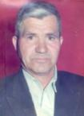

**Черепов Николай Степанович.** Родился в 1926г. в п.Троицкое Алтайского края. Призван в январе 1944г. Воевал на I Белорусском фронте 151 танковой роты 61 Армии, затем 269 стрелковая дивизия. Награждён Орденом Отечественной войны II степени 6 апреля 1985г.

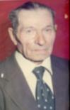

**Чернышов Фёдор Карпович.** Родился в 1918г Алтайский край Локтевский р-н, с. Самарка. Призван Локтевским РВК в 1944г. Пулемётчик. Награждён Орденом Отечественной войны II степени.

**Шапов Максим Алексеевич.** Родился в 1926г. Место рождения Алтайский край, Змеиногорский р-н, с. Никитинское. Призван Локтевским РВК 09.1943г. Награждён Орденом Отечественной войны II степени.

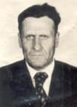

**Шейнов Николай Георгиевич.** Родился в 1923г. 298 стрелковая дивизия, сержант, участвовал в Сталинградской битве, в освобождении Киева, Одессы. Награждён Орденом Отечественной войны II степени.

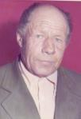

**Шенцев Александр Фёдорович.** Родился в1926г. Место рождения Алтайский край, Локтевский р-н, с. Александровка. Дата и место призыва 10.06.1944г Рубцовским РВК, Алтайского края.

**Юрченко Николай Иванович.** Родился в 1926г. Место рождения Алтайский край, Рубцовский р-н, Безрукавский с/с. Призван 12.11.1943г Рубцовским РВК, Алтайского края. Рядовой 85 запасного стрелкового полка 37 стрелковой бригады.

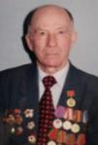 **Юшенко Иван Павлович.** Родился в 1926г в с.Искра Локтевского района. Призван в 1943г Локтевским РВК. Гвардии сержант, командир орудия в 136 артиллерийском полку.Член ВЛКСМ. Был в плену, организовал восстание в лагере и побег. Награждён Орденом Отечественной войны II степени, Медаль «За Победу над Германией», Медаль Жукова.

**Нет сведений:**

Баев Иван Михайлович

Бараненко Михаил Васильевич

Баранников Кирсан Васильевич

Болохов Тимофей Захарович

Бородин Аким Андреевич

Бороненко Михаил Васильевич

Бочаров Егор Михайлович

Бугаев Петр Гаврилович

Будницкий Трофим Семёнович

Гвоздецкий Василий Леонтьевич 1915

Гоненко Карп Нестерович

Гребенюк Федор

Гусаков Виктор Григорьевич

Двужилов Павел Петрович

Заболотний Тимофей

Зимин Василий Иванович 1905

Казанков Михаил Яковлевич 1901

Клишин Иван Тихонович

Кныш Григорий Игнатьевич 1923

Кныш Степан Игнатьевич 1914

Кононов Иосиф Никонорович 1887г.

Кононов Михаил Иосифович 1918

Кононов Николай Иосифович 1922

Краснюков Пётр Яковлевич 1924

Крищенко Филипп Васильевич 1918

Крутьев Фёдор Александрович

Кузнецов Алексей Матвеевич 1918

Кузнецов Семён Матвеевич 1908

Кустов Яков Иванович 1922

Линёв Григорий Кириллович

Линев Михаил Кириллович 1920

Лукьянов Василий Филиппович

Лукьянов Константин Васильевич

Лукьянов Константин Никифорович

Лыгин Василий Иванович 1923

Мачнов Николай Иванович

Надточев Григорий Михайлович 1921

Надточев Егор Михайлович 1920

Николаев Николай Яковлевич

Николаев Фёдор Григорьевич 1896

Ольшаников Анатолий Яковлевич 1923

Ольшаников Яков Яковлевич

Парк Владимир Иванович 1924

Переверзин Николай Иванович

Подковыров Егор Прокопьевич

Подковыров Иван Прокопьевич

Поздняков Федор Сергеевич

Попов Василий Петрович

Прибыткин Николай

Просвирнов Николай 1924

Ревтов Григорий

Рыжнов Павел

Самсонов Иван Иванович

Сапожников Иван Арсентьевич

Сапожников Иван Николаевич

Сапрыкин Иван Ильич

Сигида Степан Васильевич 1927

Середин Григорий Степанович

Скирдов Федор Иванович

Ткаченко Александр Семёнович 1926

Ткаченко Василий Алексеевич

Ткаченко Илларион Иванович 31.12.1918

Трибунский Василий Кузьмич

Труфанов Александр Николаевич

Турумбаев Кусман Кусманович

Фёдоров Пётр Васильевич 1913

Французов Дмитрий Егорович

Французов Иван Егорович

Холодченко Иван Степанович 1923

Чернышов Данил Карпович 1908

Шабанов Александр Афанасьевич

Юшенко Дмитрий Терентьевич

**Список погибших и пропавших без вести земляков.**

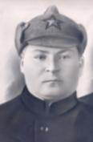 **Баев Михаил Митрофанович.** 1914г.р. Родился в с.Вторая Каменка Лроктевского района. Призван 25 июня 1941г Локтевским РВК, сержант 21 стрелкового полка. Умер от ран 1.08.1943г. Похоронен в г.Козельск Смоленской области на Дешевском кладбище.

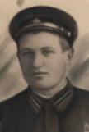

**Бочарников Пётр Семёнович** родился в 1912г в с.Вторая Каменка Локтевского района. Проживал в колхозе «К свету». На фронт призван в 1942г Локтевским РВК. Старшина. Погиб 1 июля 1944г, похоронен в д. Красная Слобода Минской обл.

|  |  |  |  |  |
| --- | --- | --- | --- | --- |
| **№** | **ФИО, место проживания** | **Год и место**  **рождения** | **Дата**  **призыва** | **Сведения** |
| 1 | Амельченко Андрей Авдеевич  колхоз «К свету» | 1901 с.Золотуха | 21.08.  1941 | Гв.ст.сержант, командир орудия. Пропал без вести 25.02.1943г |
| 2 | Архипов Иван Алексеевич с.Антошиха | 1904 Тамбовская обл. Козловский район | 19.09.  1941 | Рядовой. Пропал без вести в январе 1942г, член ВКП(б) |
| 3 | Астахов Василий Николаевич  с.Пасеха | 1910 с.Пасеха | 1941 | Рядовой. Убит 9 августа 1941г захоронен в д.Болтово Ельнинского района Смоленской обл |
| 4 | Астафуров Дмитрий Дмитриевич | 1903 | 1942 | Погиб в бою 5 марта 1942г. Похоронен д.Зайцева Гора Калужской области |
| 5 | Баев Николай Яковлевич  с.Антошиха | 1924 с.Антошиха | 1942  сентябрь | Рядовой, командир отделения ПТР Ранен 17 октября 1943г. Умер от ран 28 октября 1943г похоронен в Смоленской области Руднянского р-на д.Гранки могила №12 |
| 6 | Баев Михаил Митрофанович  колхоз «К свету» | 1914г.р. с Вторая Каменка. | 25 июня 1941 г | Сержант 21 стрелкового полка. Умер от ран 1.08.1943г. Похоронен в г.Козельск Смоленской области на Дешевском кладбище |
| 7 | Баев Пётр Ильич  с.Антошиха | 1898 с.Золотуха | 1941 | Рядовой. Пропал без вести в марте 1945г |
| 8 | Бараненко Александр Васильевич  с.Кучеровка | 1901 с.Кучеровка | 1941 | Рядовой. Погиб в бою 16 августа 1943г похоронен в д.Петровка Кировского р-на Смоленской области |
| 9 | Бараненко Павел Васильевич с.Кучеровка | 1909 с.Кучеровка | 1941 | Рядовой. Пропал без вести март 1943г. |
| 10 | Баранов Василий Павлович  с.Антошиха | 1918  с.Поляны Рязанской обл. | Июнь  1942 | Рядовой, стрелок. Пропал без вести в декабре 1943г |
| 11 | Баранов Сергей Павлович с.Антошиха | 1915  с.Поляны Рязанской обл. | 1941 | Сержант. Пропал без вести в декабре 1941 года |
| 12 | Баранников Иосиф Михайлович  колхоз «К свету» | 1907  с.Вторая каменка | 7 июля 1941 | Рядовой. Пропал без вести июль 1942г |
| 13 | Баранников Николай Михайлович  колхоз «К свету» | 1913  с.Вторая каменка | 1941 | Ст.сержант. Умер от ран 6 ноября 1943г, захоронен в г.Мстиславль Могилёвской области на территории госпиталя |
| 14 | Баранников Тимофей Михайлович  колхоз «К свету» | 1916  с.Вторая каменка | 1941 | Рядовой. Погиб в бою 23.03.1943. Похоронен д.Верх-Любаж Курской обл. |
| 15 | Бархатов Николай Иванович | 1924г | 1942 | Рядовой. Погиб в бою 1944г в Венгрии |
| 16 | Безуглов Андрей Николаевич  с.Искра | 1909 с.Успенка | 1942г | Рядовой, повозочный 891 стрелкового полка. Убит в бою 6 марта 1944 похоронен в Эстонской ССР в д. Путки |
| 17 | Белодедов Николай Порфирович | 1918  с.Вторая Каменка | 1939 | Погиб в бою 23.04.1945г в Восточной Пруссии |
| 18 | Белодедов Иван Филиппович  колхоз «К свету» | 1922  с.Вторая Каменка | Август 1941 | Пропал без вести март 1943г. Найден поисковиками по медальону -похоронен 25.09.2009г в п.Первомайский Холмского р Новгородской об |
| 19 | Бережнов Захар Корнеевич  С.Искра | 1904 с.Успенка | 1941 | Рядовой. Погиб в бою 28.02.1942г Похоронен д.Гусево Оленинского района Калининской обл |
| 20 | Бережнов Пантелей Захарович | 1925 с.Успенка | 1942 | Рядовой. Погиб в бою 18.01.1944г, похоронен д. Баштечки Жашковского района Киевской области |
| 21 | Блезинюк Михаил Матвеевич | 1919 | 1944 | Пропал без вести май 1945г |
| 22 | Богомолов Григорий Устинович  с.Антошиха | 1923  с.Кучеровка | 20.12.  1941 | Рядовой. Пропал без вести в июле 1942 года |
| 23 | Борзов Пётр Алексеевич, с.Искра | 1921  с.Успенка | 1940 | Рядовой. Стрелок. Умер в плену 27.01.1942г |
| 24 | Бородин Иван Андреевич | 1917  с.Золотуха | 1938 | Старшина. Пропал без вести в декабре 1941г |
| 25 | Бочарников Пётр Семёнович  к/з «К свету» | 1912  с.Вторая Каменка | 1942 | Старшина. Погиб 1 июля 1944г, похоронен в д. Красная Слобода Минской обл |
| 26 | Буравлёв Гавриил Иванович |  | 1942 | Рядовой. Погиб в бою 14.04.1942г. похоронен с.Аксиньино Износковского района Смоленской обл |
| 27 | Васильев Игнат Мефодьевич | 1913 | 1940 | Сержант. Пропал без вести октябрь 1941г |
| 28 | Васенков Иван Иванович | 1920 | 1941 | Рядовой. Погиб в бою 29.07.1943г. похоронен в д.Хомутово Орловской обл. |
| 29 | Ващилов Иван Петрович | 1916 | 1942 | Санинструктор. Умер от ран 7февраля 1945г, похоронен в Восточной Пруссии, в 14 км от Кенигсберга, с.Удерванген |
| 30 | Ветлугин Григорий Кириллович  с.Антошиха | 1915 с.Шемонаиха Восточно-Казахстанской обл | Июнь 1941 | Ефрейтор, стрелок. Пропал без вести 29.12. 1943г. |
| 31 | Владимирский Алексей Емельянович  с.Антошиха | 1902 с.Плоское Змеиногорского района | Август 1941 | Рядовой. Пропал без вести в январе 1942 года. |
| 32 | Войтов Андрей Никифорович  с.Кучеровка | 1913  с.Средний Егорлык Ростовской обл. | 1941 | Рядовой. Пропал без вести в мае 1943 г |
| 33 | Волков Александр Иванович  к\з «К свету» | 1924 | 21 сентября 1942 | Погиб 15 сентября 1943г, похоронен в Смоленской обл Демидовского района, в д. Дипшево. |
| 34 | Волков Сергей Тихонович  к\з «К свету» | 1907 с.Вторая Каменка | 7 июля 1941г | Рядовой. Пропал без вести июнь 1942 |
| 35 | Волков Филипп Гаврилович  к\з «К свету» | 1909 с.Вторая Каменка | 7 июля 1941г | Стрелок 247 стрелковой дивизии 909 стрелкового полка. Пропал без вести в октябре 1941 года |
| 36 | Востриков Александр Николаевич | 1924 с.Вторая Каменка | 21 сентября 1942 | Погиб в бою 1943г под Смоленском |
| 37 | Востриков Николай Николаевич | 1917 с.Вторая Каменка | 1940 | Рядовой. Погиб в бою 4.09.1941г Похоронен д.Садки Ельнинского района Смоленской обл |
| 38 | Высоцкий Анатолий Григорьевич  с.Антошиха | 1925 с. Успенка | 1943 | Рядовой. Погиб в бою при форсировании Днепра 17.10.1943. Похоронен д. Верх-Каменистая Днепропетровской области |
| 39 | Высоцкий Василий Александрович  с.Искра | 1921 с.Успенка | 1940 | Рядовой. Стрелок. Пропал без вести в ноябре 1941г |
| 40 | Высоцкий Григорий Евсеевич  с.Антошиха | 1901 с.Успенка | 28 августа 1941 | Рядовой. Умер от ран 3 марта 1942г, захоронен на станция Хвойная Ленинградской области |
| 41 | Гвоздецкий Яков Леонтьевич | 1908 | 1942 | Младший сержант. Умер от ран 11.09.1943г |
| 42 | Гольцов Сергей Митрофанович | 1919 | 1941 | Ефрейтор. Погиб в бою 4.02.1942. Похоронен д.Иванники Московской обл |
| 43 | Гонтарев Захар Романович с.Кучеровка | 1904 с.Успенка | 1941 | Рядовой. Пропал без вести январь 1942г |
| 44 | Горбачёв Василий Николаевич,  с.Антошиха | 1915с.Золотуха | 1941 | Рядовой. Пропал без вести в январе 1942 года |
| 45 | Горбачёв Иван Фёдорович  с.Антошиха | 1923 | 1941 | Рядовой. Пропал без вести в марте 1942года |
| 46 | Горбачёв Пётр Ефимович  с.Антошиха | 1921 | 1941 | Ст.сержант. Умер от ран 31 августа 1943г, захоронен в Смоленской обл. Спас-Демонском р-на п. Таликово |
| 47 | Горбачёв Фёдор Спиридонович  с.Антошиха | 1899с. Золотуха | 1941 | Рядовой. Пропал без вести в ноябре 1942года |
| 48 | Горяев Тихон Семёнович  с. Искра | 1905 с.Успенка | 1941 | Умер от ран 29 августа 1943г, захоронен в Курской области Хомутовского р, д. Светлая |
| 49 | Гребенюк Фёдор Лукьянович  с.Антошиха | 1917 с Золотуха | 1944 | Сержант, командир отделения. Пропал без вести 15.04.1945г |
| 50 | Даньшин Василий Константинович с.Антошиха | 1905 Куйбышевской обл | 29.09.  1941 | Рядовой. Пропал без вести в декабре 1941 года. |
| 51 | Двужилов Ефим Иванович | 1911 с.Успенка | 1941 | Рядовой. Пропал без вести в марте 1943 года |
| 52 | Дедов Макар Иванович | 1909 с.Успенка | 1941 | Погиб в бою в феврале 1942 года. |
| 53 | Димитров Иван Алексеевич | 1921 с.Успенка | 1940 | Пропал без вести в августе 1941 г.Проскуров Каменец-Подольской обл |
| 54 | Дробышев Иван Иванович | 1921с.Золотуха | 1941 | Рядовой. Пропал без вести в июне 1941 года |
| 55 | Дроздов Иосиф Порфирьевич | 1904 с.Золотуха | 1941 | Рядовой. Погиб в бою 5.04.1942г.Похоронен д. Травино Калининской обл |
| 56 | Егоров Павел Ерасович | 1926 | 1943 | Рядовой. Умер от ран 4.09.1944г. Похоронен д.Фольварон- Рупили Баусского района Латвийской ССР |
| 57 | Ереско Константин Никитович  к\з «К свету» | 1896 с.Александровка | 1942 | Рядовой. Погиб 17 февраля 1943г. Похоронен Посадские острова Киришского района Ленинградской обл |
| 58 | Железняков Егор Никифорович  с.Антошиха | 1898 Тамбовская обл | 20.01.  1942 | Рядовой. Пропал без вести ноябрь 1942г |
| 59 | Жуков Иван Макарович | 1925 | 1943 | Сержант. Погиб 3 февраля 1945г. Похоронен у д. Пинткен Грауден Помарского воеводства Польша |
| 60 | Журенко Остап Герасимович | 1898 | 1941 | Погиб в бою 2.02.1945г.Похоронен д.Клейтн-Эзериц Германия. |
| 61 | Злобин Кузьма Андреевич  Станция Масальская | 1918 с.Бельмесёво Барнаульского района |  | Лейтенант. Погиб в бою 15.03.1945г в Польше. |
| 62 | Зенюк Иван Степанович  станция Масальская | 1922 | 1944 | 3 Украинский фронт 57 Армия 1201 танковый полк, сержант. Умер от ран 14.04. 1945г . Похоронен Югославия Дравская бановина г.Мурска-Собота. Найден следопытами г.Баку в 1987г. |
| 63 | Иштокин Павел Павлович  с.Антошиха | 1911с.Золотуха | 1941 | Пропал без вести в декабре 1942 |
| 64 | Кабанов Пётр Захарович  с.Антошиха | 1907 с.Золотуха | 1941 | Рядовой. Пропал без вести в декабре 1941г |
| 65 | Карпенко Василий Иванович  с.Искра | 1921с.Успенка | 1940 | Рядовой. Пропал без вести в ноябре 1941 года. |
| 66 | Карпов Михаил Васильевич | 1921с.Н-Алейское Змеиногорского района |  | Пропал без вести в декабре 1942г |
| 67 | Карышев Георгий Фёдорович | 1909 | 1941 | Рядовой. Погиб в бою 26.03.1942г |
| 68 | Касмынин Пётр Алексеевич  с.Антошиха | 1904 с.Золотуха | 16.08.  1941 | Пропал без вести в декабре 1941 года |
| 69 | Касмынин Филипп Алексеевич с.Антошиха | 1912 с.Золотуха | 1941 | Пропал без вести в январе 1942 года |
| 70 | Клишин Алексей Андриннович | с.Круглое Угловского района | 1942 | Погиб в бою в 1942г. Похоронен в братской могиле д.Новая Ленинградской обл. |
| 71 | Клишин Иван Семёнович | 1911 с.Горновка Антошинского с/с | 1941 | Рядовой. Пропал без вести в апреле 1945г |
| 72 | Клишин Семён Петрович | 1893 | 1943 | Рядовой. Умер от ран 16 июля 1944 года, похоронен у с.Пустошка Псковской обл |
| 73 | Клишин Сергей Семёнович | 1926 | 1944 | Сержант. Погиб в бою 20 сентября 1944г. Похоронен д.Дзени Елгавского района Латвийской ССР |
| 74 | Клюев Прокоп Иванович | 1917 | 1943 | Рядовой. Погиб в бою 4 апреля 1944г  д. Колодно Тернопольской обл. |
| 75 | Клюев Тихон Егорович  П.К свету | 1907 | 1941 | Пропал без вести в апреле 1942 д.Весёлки Смоленской обл |
| 76 | Ключников Александр Митрофанович | 1915 | 1941 | Рядовой. Погиб в бою 6.10.1942г. Похоронен д.Сининко Смоленской обл |
| 77 | Кобыляков Адам Селивёрстович  к\з «Ксвету» | 1913 с.Вторая Каменка | 1941 | Рядовой. Погиб в бою 6.10.1942г. Похоронен д. Муравьинка Хлевенского района Воронежской обл |
| 78 | Кобыляков Егор Селивёрстович  к\з «Ксвету» | 1915 с.Вторая Каменка | 1942 | Рядовой. Пропал без вести в декабре 1943 г |
| 79 | Колесников Николай Никитович | 1925 с.Вторая Каменка | 1943 | Рядовой. Пропал без вести в декабре 1943г |
| 80 | Комиссаров  Василий Николаевич | 1926 | 1943 | Погиб 8 июля 1944г похоронен у д.Пустошка Браславского района Витебской обл |
| 81 | Комиссаров Николай Михайлович  с.Антошиха | 1905 | 1941 | Умер от ран 31 января 1944 года. Похоронен с.Федюновка Киевской обл |
| 82 | Копылов Михаил Сергеевич | 1920 | 1942 | Умер от ран 24 июня 1944г похоронен д. Иваньковка Витебской обл |
| 83 | Копылов Филипп Ермолаевич | 1918 | 1941 | Рядовой. Пропал без вести в ноябре 1941 года. |
| 84 | Копылов Яков Сергеевич | 1910 с.Золотуха | 1942 | 34 армия 133 зсп. Погиб в бою 6.06.1942г. Похоронен д.Ольховец Полавского района Ленинградской обл |
| 85 | Копылов Яков Ермолаевич с.Антошиха | 1917 с.Золотуха | 1941 | Рядовой. Погиб в бою 1.09.1941г. Похоронен с.Вязовка Ельнинского района Смоленской обл |
| 86 | Корвяков Яков Петрович | 1906 | 1941 | Рядовой 1265 стрелкового полка. Погиб в бою 4 февраля 1944г похоронен в д.Межник Медведевского района Ленинградской обл |
| 87 | Коротков Ефим Ильич  к\з «К свету» | 1911  Рязанская обл | 1941 | Умер от ран 14.07.1945г. Похоронен на кладбище Яновского в г.Львов |
| 88 | Коротков Иван Ильич  к\з «К свету» | 1908  Рязанская обл | 1941 | Умер от ран 17.02.1944г. Похоронен на Пискарёвском кладбище  в Ленинграде |
| 89 | Коротков Иван Назарович, | 1924 Новошульбинс-  кий район Восточно-Казахстанской обл | 1942 | Младший лейтенант. Погиб 27 февраля 1944г, похоронен ст. Апостолово Апостоловского района Днепропетровской  области |
| 90 | Костырин Пётр Сергеевич  С.Кучеровка | 1920 | 1942 | Рядовой. Пропал без вести 7 июля 1942 г в д.Подклетное Семилукского района Воронежской обл |
| 91 | Кузин Пётр Тимофеевич | 1902 | 7 июля  1941 | Погиб 9 марта 1943г. у д.Воронцово Андреевского района Смоленской обл |
| 92 | Кулешов Иван Семенович | 1911  с.Поляны Рязанской обл | 1941 | Рядовой. Пропал без вести 20 августа 1941г |
| 93 | Кустов Алексей Иванович  к\з «К свету» | 1923 с.Вторая Каменка | 1942 | Погиб в сентябре 1942г. Похоронен в г.Сталинграде |
| 94 | Кустов Тимофей Иванович  к\з «К свету» | 1907 с.Вторая Каменка | 1941 | Рядовой. Пропал без вести 27 декабря 1941 года |
| 95 | Кустов Филипп Иванович  п.К свету | 1905 с.Вторая Каменка | 1941 | Погиб в бою 4.08. 1944г похоронен левый берег реки Висла Люблинского воеводства Польша |
| 96 | Лебедев Василий Иванович | 1900 Днепропетровская обл | 1941 | Погиб в бою 1941г. Похоронен в г.Львове |
| 97 | Литвинов Александр Иванович  С.Антошиха | 1899 Шемонаихинский район | 29.01.  1942 | Рядовой. Пропал без вести декабрь 1942г |
| 98 | Литвинов Илья Сидорович | 1899 с.Золотуха | 15.08.  1943 | Убит в бою 27.12.1943г похоронен в д. Коопти Витебского района Витебской обл |
| 99 | Лукин Корней Фёдорович | 1916 | 1942 | Младший лейтенант. Пропал без вести в декабре 1943г |
| 100 | Лукьянов Пётр Васильевич | 1922 | 1941 | Умер от ран 15 января 1945 года, похоронен в г.Франкфурт Германия |
| 101 | Макаров Василий Алексеевич | 1907 | 1941 | Рядовой. Убит 6 февраля 1944г похоронен в д.Загорье Ленинградской области |
| 102 | Маноенко Виктор Владимирович | 1923 | 1943 | Младший сержант. Пропал без вести 29 января 1944 года в с. Скитки Липовецкого района Винницкой обл |
| 103 | Маноенко Василий Сергеевич | 1924 | 1942 | Младший сержант. Погиб в бою 19.11.1943г. Похоронен с.Сергеевка Софиевского р-на Днеропетровской обл |
| 104 | Мачнов Иван Степанович с.Антошиха | 1903  с.Золотуха | 1941 | Пропал без вести в октябре 1942 г |
| 105 | Мачнов Никифор Степанович с.Антошиха | 1913  с.Золотуха | 1941 | Сержант. Погиб в бою 23.09.1942г. похоронен Балка Лиманная д.Самохваловка Сталинградской обл |
| 106 | Мачнов Павел Григорьевич с.Антошиха | 1902  с.Золотуха | 1941 | Пропал без вести в феврале 1944 года. |
| 107 | Мачнов Павел Фёдорович с.Антошиха | 1902  с.Золотуха | 1941 | Погиб в бою 5.01.1942г. Похоронен д.Завижье Чудовского района Ленинградской обл |
| 108 | Мачнов Пётр Фёдорович  с.Антошиха | 1900 с.Золотуха | 1941 | Сержант 1262 стрелкового полка. Убит 23 февраля 1943г, похоронен у д. Извоз Залучского района Ленинградской обл |
| 109 | Мачнов Сергей Лукьянович с.Антошиха | 1926 с.Горновка Антошинский с/с | 20.08.  1944 | Рядовой. Умер от ран 16 марта 1945 г, похоронен в Восточной Пруссии, на 21 км ю- в г.Кенигсберг д.Удерванген |
| 110 | Мерлинов  Василий Сергеевич | 1924 | 1942 | Красноармеец 306 отдельного стрелкового батальона 124 ст.бригады. Погиб 30 августа 1943г, похоронен юго - западнее п. Троицкий Духовщинского р-на Смоленской обл. |
| 111 | Мильканович Дмитрий Кондратьевич | 1923 с.Золотуха | 1942 | Погиб 26.12. 1942г, похоронен д.Полибино Борковского с/с Псковской области |
| 112 | Мирошниченко Василий Трофимович | 1914 с.Успенка | 1942 | Пропал без вести июнь 1942 года. |
| 113 | Мосинцев Яков Васильевич | 1896 | 1942 | Погиб 29.08. 1942 года, похоронен разъезд 545 станция Котлубань Сталинградской обл |
| 114 | Морев Степан Григорьевич | 1908  Рязанская обл | 1941 | Убит 17 января 1943г, похоронен в лесу в 1.5км северо-западнее д. Гонтовая Липка Мгинского р. Ленинградской обл |
| 115 | Никурдин Пётр Сидорович | 1912 с.Кучеровка | 1941 | Пропал без вести февраль 1943 года |
| 116 | Носов Василий Кузьмич | 1911 с.Золотуха | Июнь 1941 | Рядовой, стрелок. Пропал без вести февраль 1942 года |
| 117 | Обидин Дмитрий Максимович  с.Кучеровка | 1923 | 1942 | Рядовой. Погиб в августе 1942 года. Похоронен ст. Котлубань Сталинградской обл |
| 118 | Овсянников Иван Иванович  с.Искра | 1919  с.Успенка | 1940 | Рядовой154стрелковой дивизии, ранен и умер от ран 27.12.1943г. похоронен 4.5км южнее д. Якимовская Слобода Стрешенского района Гомельской обл. |
| 119 | Овчаренко Константин Иванович | 1925 с.Вторая Каменка | 1943 | Рядовой. Пропал без вести апрель 1944 года |
| 120 | Пакусин Николай Осипович  с.Масалиха | 1925 | 1942 | Рядовой. Пропал без вести май 1943 года |
| 121 | Пеньков Афанасий Никифорович  с.Антошиха | 1915 с.Вторая Каменка | 1941 | Рядовой. Пропал без вести ноябрь 1942 г. Винницкий район Ленинградской обл |
| 122 | Пересыпкин Иван Степанович | 1922 с.Вторая Каменка | 1942 | Младший лейтенант. Погиб 19 февраля 1943 года захоронен в д. Шепелево Троснянского района Курской области |
| 123 | Плахута Владимир Максимович | 1918 с.Вторая Каменка | 1939 | Рядовой. Пропал без вести ноябрь 1943 года |
| 124 | Плахута Егор Максимович | 1922 с.Успенка | 1942 | Погиб 18.11.1943 года захоронен в д.Судиловичи Могилёвской обл |
| 125 | Плотников Алексей Михайлович | 1909 с.Золотуха | 1941 | Погиб 3 декабря 1942 года похоронен в районе д. Дубовицы Полавского района Ленинградской области |
| 126 | Подковыров Александр Прокопьевич | 1923 с.Антошиха | 1941 | Пропал без вести в феврале 1942 года. |
| 127 | Подковыров Петр Прокопьевич с.Антошиха | 1914 | 1941 | Ранен и умер от ран 28 июля 1942 года. Похоронен в д. Репищи Полавского района Ленинградской области |
| 128 | Подкорытов Савелий  Андреевич | 1916 с.Вавилонка Восточно-Казахстанской о. | 1942 | Рядовой. Погиб 13.11.1942 года захоронен на ст. Котлубань Сталинградской об |
| 129 | Подкорытов Степан Яковлевич | 1916 с.Вторая Каменка | 1939 | Рядовой, стрелок 29 гвардейской дивизии 62 артиллерийского полка 3 дивизион. Пропал без вести в марте 1942 г |
| 130 | Поздняков Василий Сергеевич  с.Антошиха | 1924 с.Антошиха | 1942 | Рядовой, погиб 30 июля 1943 года. Похоронен в с.Саурмогильскис Снежнянского района Сталинской обл |
| 131 | Полянский Иван Андреевич | 1911 с.Александровка | 1940 | Красноармеец, погиб 22 декабря 1942 г. Похоронен северо-западнее д. Векшино Зубцовского района Калининской обл |
| 132 | Пономарёв Василий Лукич | 1916, с.Междуречье | 1941 | Красноармеец, ранен и умер от ран 13 июля 1944 года похоронен в военном городке г. Лепель Витебской области. |
| 133 | Пономарёв Иван Фёдорович  с.Антошиха | 1911 с.Золотуха | 1941 | Рядовой, погиб 8.03.1942г. Похоронен в с.Фёдорово Покровского района Орловской обл |
| 134 | Пономарёв Кирилл Фёдорович | 1902 с.Золотуха | 1942 | Доброволец, рядовой 74 особой бригады. Пропал без вести 15.12. 1942 г. Цицино Бельского р-на Смоленской обл |
| 135 | Пономарёв Пётр Фёдорович | 1906 с.Золотуха | 1941 | Погиб в бою октябрь 1942 г. г.Москва |
| 136 | Попов Василий Михайлович | 1925 | 1943 | Сержант 504 стрелкового полка. Пропал без вести 23 мая 1944 года |
| 137 | Попов Григорий Петрович  с.Антошиха | 1918 с.Золотуха | 6.08.  1939 | Курсант Ленинградского пехотного училища. Пропал без вести в сентябре 1941 г |
| 138 | Попов Иван Кузьмич  с.Антошиха | 1895 с.Золотуха | 20.01.  1943 | Рядовой. Пропал без вести в апреле 1943 года |
| 139 | Попов Фёдор Тимофеевич | 1899 | 1941 | Красноармеец 11 стрелкового полка. Умер от ран 4 сентября 1944года в эвакуационном госпитале №1246, похоронен в г.Анжеро-Судженске Кемеровской области |
| 140 | Потапов Никифор Гаврилович  С.Искра | 1914 Тульская обл. Латневский район | 1941 | Рядовой. Погиб 12.09.1942г. Похоронен в калужской обл. Кировского района д.Коновка |
| 141 | Пратчиков Григорий Максимович  Сержант | 1924 | 1943 | Погиб 19.08.1944 года. Похоронен в с.Форваль-Вулока Варшавского воеводства Польша |
| 142 | Пузырьков Алексей Тимофеевич  станция Масальская  Медаль «За боевые заслуги» 21.09.1942г. | 1913 Новосибирская обл, Чулымский район | 29.10.  1941. | Телефонист 221 отдельного батальона связи 88 стрелковой дивизии 31 Армии Западного фронта. Погиб 7.03. 1943 г |
| 143 | Пятница Иван Тимофеевич | 1919 с.Вторая Каменка | 1938 | Лейтенант. Погиб в бою 1943г |
| 144 | Резинкин Александр Петрович | 1923 Змеиногорский р. | 1942 | Рядовой. Пропал без вести апрель 1942 г.Сталинград |
| 145 | Рязанов Павел Фёдорович, | 1915 с.Вторая Каменка | 1941 | Сержант. Убит 9 августа 1942 года. Похоронен в лесу д. Королёво Сычевского района Ленинградской обл |
| 146 | Рыбин Михаил Иванович | 1923 с.Золотуха | 1942 | Стрелок 66 гвардейского стрелкового полка, погиб 5 марта 1943 года. Похоронен юго-восточнее д. Верехницы Ленинградской области |
| 147 | Саенко Григорий Герасимович с.Антошиха | 1909 | 1941 | Погиб в бою 27 сентября 1943г, похоронен в Днепропетровской обл в Верхне-Днепропетровском районе, остров Пушкарский |
| 148 | Саенко Иван Никитович с.Антошиха  Рядовой | 1901 | 1941 | Рядовой, умер от ран 1.04.1942г. Похоронен д.Кувшиново Калининской области |
| 149 | Саенко Иван Филиппович | 1920 | 1942 | Погиб 28 ноября 1942года. похоронен на 1 км северо - западнее совхоза «Горная Поляна» Красноармейского района Сталинградской обл. |
| 150 | Саенко Пётр Порфирович с.Антошиха | 1907 с.Золотуха | 1942 | Рядовой, Пропал без вести в марте 1942 года в г.Сталинграде |
| 151 | Саенко Степан Антонович  с.Антошиха | 1907 с.Золотуха | 20.09.  1941 | Пропал без вести в декабре 1942 года |
| 152 | Сапожников Николай Петрович |  |  | Пропал без вести в марте 1944 года |
| 153 | Сибякин Алексей Романович  с.Кучеровка | 1914 с.Золотуха | 1941 | Пропал без вести в июле 1941 года |
| 154 | Сибякин Егор Романович с.Кучеровка | 1910 с.Кучеровка | 1941 | Погиб 20.08.1942 и похоронен в д.Горки Ржевского района Калининской обл |
| 155 | Сибякин Михаил Кузьмич с.Кучеровка  Рядовой | 1923 с.Кучеровка | 1941 | Погиб в бою 16.04.1942г д.Левино Оштинского района Вологодской обл |
| 156 | Сибякин Николай Кузьмич с.Кучеровка | 1925 с.Кучеровка | 1943 | Погиб в октябре 1943 года. похоронен д.Ястребка Лососекского района Полесской области |
| 157 | Сибякин Иван Кузьмич с.Кучеровка | с.Кучеровка | 1942 | Сержант, умер от ран в военном госпитале №2347 16 марта 1943г. Похоронен п.Палласовка Сталинградской обл. |
| 158 | Сибякин Василий Петрович с.Кучеровка | с.Кучеровка | 1942 | Красноармеец, погиб 27февраля 1944года. Похоронен в д. Великие Деревичи Любарского района Житомирской области |
| 159 | Сиволапов Андрей Сергеевич | 1917 с.Успенка | 1941 | Ст.сержант отдельной медсанроты 19 стрелковой бригады, умер от ран 26.01. 1943г. Похоронен в станице Григорипо- лицкая Ново-Александровского района Орджоникидзевского края. |
| 160 | Симоненко Василий Васильевич | 1916 |  | Мл.лейтенант, погиб 20 января 1944г, похоронен в д. Печище Паричского района Полесской области |
| 161 | Симоненко Иван Васильевич  Рядовой | 1920 | 1941 | Пропал без вести 30.06.1941 года в г.Золочев Львовской области |
| 162 | Симоненко Владимир Иванович  Антошинский с/с | 1924 с.Горновка Локтевского района | 25.07.  1942 | Рядовой, пропал без вести в апреле 1945 года |
| 163 | Смыков Дмитрий Феофанович | 1923 с.Вторая Каменка | 1941 | Рядовой, пропал без вести в январь 1943 года |
| 164 | Смыков Пантилимон Иванович  колхоз «К свету» | 1914 с.Вторая Каменка | 1941 | Красноармеец 508 гаубичного артиллерийского полка. Умер после болезни 12 июля 1941г, похоронен в п.Дорогобуж Смоленской области |
| 165 | Солодовников Кирилл Иванович  Рядовой | 1911 с.Золотуха | 1941 | Погиб 1942г, захоронен Дагестан г. Кизляр Русское кладбище, братская могила |
| 166 | Сорокин Василий Михайлович  Рядовой | 1923 | 1942 | Погиб в бою 25.07. 1942г, похоронен в 200м от развилки ж/ дорог Витебск - Колпинская |
| 167 | Сотников Пётр Васильевич | 1900 | 1941 | Старшина. Погиб в бою 28 февраля 1943 года, похоронен в деревне Поденяжино Ленинградской области. |
| 168 | Стребков Владимир Иванович с.Антошиха | 1916 | 1941 | Рядовой, пропал без вести в сентябре 1942 года |
| 169 | Стребков Никита Тимофеевич  Старший сержант | 1919 | 1941 | Погиб в бою 21.01.1942г. Похоронен хутор Быстрянский Ростовской обл |
| 170 | Сусляков Фёдор Фёдорович | 1903 | 1941 | Гвардии старшина командир орудия, Погиб 7 февраля 1945 года. Похоронен местечко Зофинберг в Восточной Пруссии. |
| 171 | Сутормин Иван Сергеевич | 1918 с.Золотуха | 1941 | Умер от ран 31 января 1942 года, похоронен в д.Алешня Исносковского района Смоленской области |
| 172 | Сутормин Николай Маркович | 1914 с.Золотуха | 21.12.  1942 | Рядовой, пропал без вести в августе 1943 года |
| 173 | Ткаченко Семён Алексеевич | 1902 с.Вторая Каменка | 1941 | Рядовой. Погиб 15 марта 1942 года. Похоронен д.Грива Оленинского района Калининской обл |
| 174 | Трибунский Василий Кузьмич  Пулемётчик. | 1924 с.Вторая Каменка | 1943 | Погиб 1 сентября 1943г, похоронен в д. Жучек Брасовского р-на Брянской |
| 175 | Трибунский Виктор Петрович | 1923 с.Антошиха | 1942 | Рядовой, пропал без вести в ноябре 1942 года |
| 176 | Тургунбаев Дюсембай Кусманович  Рядовой | 1923 Восточно-Казахстанская обл | 1941 | Погиб в бою 26.08.1942. Похоронен д.Кузьминичи Городищенского района Сталинградской обл |
| 177 | Фадеев Василий Иванович | 1902 |  | Рядовой, пропал без вести в августе 1943 года |
| 178 | Фёдоров Никита Васильевич  Рядовой | 1901 с.Вторая Каменка | 1941 | Погиб в бою 25.02.1942г. Похоронен д.Васьково Оленинского района Калининской области |
| 179 | Фёдоров Никита Степанович  к/з «К свету» | 1902 с.Вторая Каменка | 1941 | Рядовой 380 стрелковой дивизии. Погиб в бою 25.02.1942 года, похоронен в Калининской обл |
| 180 | Французов Дмитрий Егорович | 1912 с.Золотуха | 1941 | Пропал без вести в октябре 1941 года |
| 181 | Французов Иван Егорович | 1914 с.Золотуха |  | Сержант, погиб 15 марта 1945 года, похоронен на высоте 216 юго-западнее на 1 км с.Розенгрунд Германия |
| 182 | Харламов Афанасий Иванович  с.Масалиха | 1917 д. Орля  Жиздринский р. Калужской обл | 1942 | Пропал без вести в марте 1943 года |
| 183 | Харламов Филипп Иванович | 1899 д.Орля Калужской обл |  | Рядовой. Пропал без вести в октябре 1942 |
| 184 | Харламов Василий Филиппович | 1923 с.Антошиха | 1942 | Красноармеец. Пропал без вести в августе 1942 года |
| 185 | Цыплаков Кузьма Иванович | 1904 с.Золотуха | 1941 | Сержант, помощник командира взвода. Пропал без вести в сентябре 1942 года |
| 186 | Чеканов Виктор Ильич с.Антошиха | 1920 с.Золотуха | 1940 | Пропал без вести в сентябре 1941 года |
| 187 | Чеканов Илья Кондратьевич с.Антошиха | 1901 с.Золотуха | 1941 | Пропал без вести июнь 1942 года |
| 188 | Чеканов Пётр Кондратьевич  с/с Антошиха | 15.06. 1920 с.Ермошиха | 1941 | Красноармеец. Умер в концлагере 10 декабря 1941 года. Место захоронения Кайзерштайнбрух |
| 189 | Черданцев Фёдор Арефьевич | 1916 Солонешенский район с.Карповка | 23.06.  1941 | Рядовой, член ВЛКСМ. Пропал без вести январь 1942 года |
| 190 | Чернышов Трифон Карпович | 1910  с.Золотуха | 1941 | Пропал без вести декабрь 1941года |
| 191 | Шабанов Алексей Афанасьевич  с.Антошиха | 1923  с.Антошиха |  | Мл.лейтенант, командир пулемётного взвода 86 гвардейской стрелковой дивизии. Погиб в бою 27 сентября 1943г хутор Культурный Запорожская обл. |
| 192 | Шабанов Иван Афанасьевич | 1924  с.Антошиха |  | Гв.ефрейтор, стрелок 9 гв.стрелковой дивизии 22 стрелкового полка. Убит 8 июня 1944, похоронен 300м д.Пустошки Браславского р-на Велейской обл. |
| 193 | Шабанов Степан Афанасьевич | 1908  с.Золотуха |  | Мл. лейтенант, погиб в бою 21.02.1944г. Похоронен д.Зелёный Городок Криворожского района Днепропетровской области |
| 194 | Шапов Александр Илларионович | 1897 | 1942 | Рядовой. Ранен, умер от ран 12 февраля 1944г. Похоронен с.Страковичи Паричского района Полесской области. |
| 195 | Шапорев Алексей Михайлович | 1903 с.Колывань Змеиногорского района | 1941 | Ефрейтор, погиб в бою 29.01.1942г. Похоронен д.Ручьи Ленинградской обл |
| 196 | Шарамков Михаил Григорьевич | 1926 | 1943 | Погиб в бою 15.03.1945г. Похоронен хутор Данасберг Польша |
| 197 | Шевченко Михаил Петрович | 1898 | 1942 | Сержант, пропал без вести в августе 1943года |
| 198 | Шелехов Николай Степанович  к/з «Новый путь» | 1927 с.Антошиха |  | Красноармеец погиб в бою 16 августа 1945 года, похоронен на 250м западнее местечка Сидао-Лимзцы в Маньчжурии. |
| 199 | Шкваркин Андрей Степанович  с.Антошиха | 1907с. Успенка | 1941 | Пропал без вести 15 декабря 1941г |
| 200 | Шубин Николай Лукьянович с.Антошиха | 1921 с.Антошиха | 13.04.  1941 | Сержант, командир отделения. Пропал без вести с 18.09.1944г. Погиб в партизанском отряде 27.12.1944г. Похоронен с.Орсблие район Банска Быстрица в Чехословакии |
| 201 | Шулепов Яков Афанасьевич | 1923 |  | Красноармеец умер от ран 6 февраля 1942 года, похоронен в д. Тарасово Юхновского района Смоленской обл |
| 202 | Щигорев Алексей Павлович с.Антошиха | 1922 с.Антошиха | 1941 | Рядовой 869 истребительно- противотанкового артполка. Погиб в бою 5 марта 1943г, похоронен на ю-в д. Пыринка Жиздринского р Смоленской |
| 203 | Щигорев Виктор Николаевич | 1921с.Золотуха | 1942 | Пропал без вести февраль 1943 года |
| 204 | Щигорев Кузьма Иванович с.Антошиха | 1906г село Старобелокуриха | 1941 | Красноармеец 104 стрелкового полка. Убит в бою 13 ноября 1941г, похоронен южнее села Маркова |
| 205 | Щигорев Михаил Иванович с.Антошиха | 1911 с.Золотуха | 1941 | Пропал без вести февраль 1943 года |
| 206 | Юров Михаил Павлович с.Антошиха | 1909 с.Антошиха | Июнь 1941 | Красноармеец ПТР 53 УР. Погиб 6.08.1942г Воронежская обл, Давыдовский р-н, с. Первое Сторожевое |
| 207 | Юрченко Иван Михайлович | 1894 с.Вторая Каменка | 1941 | Погиб в бою д.Павловка Смоленской обл |
| 208 | Якушев Аркадий Дмитриевич | 1921 с.Фондюк Чердынский р-н Молотовской обл |  | Мл.лейтенант, командир стрелкового взвода 804 стрелковый полк 229 ст. дивизии. Убит в бою 19 сентября 1944г, похоронен южнее деревни Гулне  Тундалавской обл Латвийской ССР. |

Составила руководитель музея Кунина Л.Н.